Тема 9. ТЕОРЕТИЧНІ ЗАСАДИ ПРОЦЕНТА
9.1. Сутність процента як економічної категорії
За умов ринкової економіки можуть бути виокремлені два способи використання грошей: гроші як гроші, тобто засіб обігу і платежу в процесі реалізації товарообмінних операцій; гроші як капітал в процесі обслуговування руху позиченої вартості та її використання для отримання доходу. Відповідно до цього, вартість грошей проявляється у формі купівельної спроможності, яку гроші набувають під час обслуговування товарного обміну та рівень якої визначається середнім рівнем цін товарів, а власне ціна на гроші виявляється у вигляді процентної ставки, або просто процента, яку гроші набувають на грошовому ринку виконуючи роль носія позичкового капіталу та рівень якої визначається співвідношенням попиту та пропозиції на даному ринку.
Оскільки позичальники виступають як покупці специфічного товару –капіталу, то процент, який вони сплачують власникам позичкового капіталу, представляється ціною капіталу. Тому в найбільш узагальненому вираженні процент є ціною грошей як позичкового капіталу, яку гроші набувають на грошовому ринку. З цього випливає, що позичковий процент або процент за кредит – це плата, яку отримує кредитор від позичальника за надані в позику гроші чи матеріальні цінності. Отже, процент є платою за користування позиченою вартістю і характеризує відносини, що виникають тільки на базі кредиту.
Процентна ставка – це по суті вартість позички, або ціна, яку потрібно заплатити за користування позиченими коштами. Тому в одному випадку під позичковим процентом можна розуміти ціну купівлі-продажу специфічного товару – позичкового капіталу, в іншому, – плату за тимчасове користування позиченою вартістю.
Економічна природа позичкового процента зумовлена існуванням товарного виробництва та пов’язаних із ним товарно-грошових і кредитних відносин, які, в свою чергу, визначаються відносинами власності. Позичковий процент виникає там, де один власник передає іншому визначену вартість в тимчасове користування з метою виробничого використання або споживання. Ця вартість має риси товару. Процент служить оплатою споживчої вартості позичкового капіталу як товару – його спроможності приносити прибуток.
Суб’єктами кредитних відносин є кредитор і позичальник, що виступають відповідно як одержувач і платник процента. Процент узагалі неможливий без існування кредиту, хоча останній іноді, як виняток, може надаватись на безпроцентній основі. Отже, поза кредитними відносинами процент не функціонує. За призначенням позичковий процент, з одного боку, відображає ефективність використання позичкового капіталу, а з іншого боку, – має забезпечувати доходи кредитору, зокрема банку, компенсувати його витрати.
Процент опосередковує використання позичкового капіталу з метою задоволення потреб кредиторів і позичальників. Для кредитора, який відмовляється від поточного використання грошових коштів або матеріальних благ, мета операції полягає в отриманні доходу на позичену вартість. Позичальник залучає позичені кошти з метою раціоналізації виробництва, в тому числі для збільшення прибутку, з якого він повинен сплатити проценти, або для споживання. Зіткнення інтересів власника коштів і позичальника, який вкладає їх у виробництво або в обіг, призводить до поділу прибутку на вкладені кошти між кредитором і позичальником.
Відносини з приводу процента мають свої особливості в порівнянні з відносинами з приводу кредиту. Час руху кредиту і процента не збігаються. Для кредиту характерним є авансування коштів, в той час як сплата процента означає завершення кругообігу вартості. Так, якщо кредит передбачає видачу коштів позичальнику і повернення їх назад кредитору, то сплата процента характеризує рух в один бік, – у бік кредитора, в основному, на завершальній стадії руху кредиту – поверненні позиченої вартості.
Отримані кредитором проценти не повертаються. Право володіння сумою процента переходить від позичальника до кредитора, в той час як при кредиті право власності не відчужується, вартість (кредит) передається позичальнику в тимчасове користування і після закінчення певного терміну здійснюється повернення до свого вихідного пункту. Рух позиченої вартості може бути відображений за такою формулою:
Г – Г′,
а різниця між цими складовими Г′ – Г = ΔГ,
де Г – позичена вартість;
Г′– нарощена сума боргу;
ΔГ – приріст до позички, що виступає у вигляді процента (ціни або плати) за кредит.
Одночасно наявність товарного виробництва і товарно-грошових та кредитних відносин, які пов’язані з ним як засади утворення процента, не може досить повно пояснити природу виникнення позичкового процента.
Процент (від латинського pro centum – за сотню) – це сота частка якого- небудь числа, прийнятого за ціле (позначається знаком %). В українській мові синонімом слова «процент» є слово «відсоток». Даною часткою процент був як в період, коли існував лихварський кредит, в капіталістичному суспільстві, так і за умов теперішньої ринкової економіки, коли інші форми та види кредиту витіснили лихварський кредит. Проте, незважаючи на подібність зовнішньої форми, суть процента в різних способах виробництва є досить відмінною.
Виробничі відносини визначають соціальну та економічну природу процента. Системний підхід до визначення суті та рівня позичкового процента залежить передусім від панівної форми власності в межах певного суспільного способу виробництва та від домінуючого виду кредиту.
Зокрема, в умовах рабовласницького та феодального способів виробництва домінував лихварський вид кредиту, який поєднувався із відповідними формами власності та якому були властиві дуже високі процентні ставки. При лихварському кредиті основними позичальниками були рабовласники та феодали. Вони брали в позику грошові кошти, в основному, для споживання. Високий рівень процентних ставок був спричинений тим, що лихварський кредит мав переважно невиробничий характер та був високо ризиковим. Це значною мірою чинило влив на рівень позичкового процента для дрібних товаровиробників. Це часто призводило до того, що позичальники повністю розорювалися.
За умов капіталістичного суспільства кредит є рухом позичкового капіталу, надається щоб задовольнити потреби капіталіста в тимчасово вільних коштах, для прискорення чи організації процесу виробництва або обігу товарів. В таких умовах позичковий процент не має поглинати увесь додатковий продукт, тому що не буде підстави використовувати кредит. Процент повинен мати відповідний рівень, відповідати в певній мірі розміру підприємницького доходу, щоби користуватися кредитом було вигідно як кредитору, так і позичальнику. Умови конкуренції між товаровиробниками та інші чинники здійснюють вагомий вплив на розмір позичкового процента.
В умовах ринкової економіки сутність процента більшість економістів розглядає як ціну позичкового капіталу, який взято в позику. Закономірність такого визначення є простою. Враховуючи те, що підприємець-позичальник виступає у ролі покупця капіталу-товару, тому і процент, який покупець сплачує кредитору, є ціною даного капіталу. Позичковий процент є не що іншим, як частиною середнього прибутку, яку підприємець платить власникові капіталу за користування споживчою вартістю позичкового капіталу.
Характерним для процента є те, що він відображує єдність відносин з його виплати та одержання. У цьому разі виплата процента характеризує передачу визначеної частки вартості без отримання еквівалента. Вартість процента цілком переходить від позичальника до кредитора. Даний перехід вартості за напрямом є протилежним руху наданого кредиту, проте співпадає з рухом кредиту, що погашається. Виплата процента переважно не співпадає у часі з погашенням кредиту, оскільки може відбуватися наперед, разом або після погашення кредиту. При цьому між кредитором та позичальником щодо розміру процента, його видів, способів виплати створюються визначені економічні відносини, які характеризують значення процента в умовах ринкової економіки.
Процент є другою економічною змінною після валютного курсу, за якою жорстко спостерігають в економіці, тому що процентна ставка є вартістю позички для позичальника і платою кредитору за інвестування. Майже кожного дня повідомляється динаміка процентних ставок, тому що процентні ставки прямо впливають на щоденне життя громадян і мають важливі наслідки для стану економіки. Процентна ставка здійснює вплив на стан інвестицій і на рішення суб’єктів підприємницької діяльності щодо інвестування або збереження власних коштів у формі фінансових активів. Суттєвим є вплив процентної ставки і на щоденне життя громадян, на їх власні рішення відносно споживання і нагромадження. Так, процентні ставки чинять вплив на особисті рішення індивідів чи купити товар, чи придбати цінні папери, чи вкласти грошові кошти на вкладний рахунок. Процентні ставки також чинять вплив на економічні рішення підприємств та домашніх господарств, зокрема, чи використовувати свої грошові кошти на інвестування, чи зберігати свої грошові кошти в банківській установі.
Високі процентні ставки стимулюють інвесторів до вкладання грошових коштів в інструменти фінансового ринку, однак обмежують можливості підприємців брати кредити. Високі процентні ставки заохочують також вкладників до заощаджень. За високих процентних ставок вкладник може отримати більший прибуток у формі процента, якщо вкладе власні заощадження на депозитний рахунок у банківській установі або в цінні папери.
Прибуток, який отримує підприємець в процесі продуктивного використання позиченого капіталу, є джерелом сплати позичкового процента. Прибуток розподіляється серед суб’єктів кредитних взаємовідносин:
– кредитор одержує прибуток у вигляді процента;
– позичальник одержує підприємницький дохід у вигляді прибутку на позичений капітал, який він використовує в підприємницькій діяльності.
Пропорція розподілу прибутку на ці дві частини залежить від ступеня конкуренції на кредитному ринку, зокрема попиту та пропозиції на позичковий капітал. Таким чином, позичковий процент є частиною прибутку, яку позичальник виплачує за грошовий капітал, взятий у позику. Розмір прибутку позичальника-підприємця залежить від ціни продукції і витрат на її виробництво, тобто від собівартості продукції. Коли підприємець залучає позикові кошти, то з прибутку він повинен сплатити проценти.
Позичковий процент має визначений рівень, або норму. Так, кількісно величина позичкового процента характеризується його нормою у вигляді процентної ставки. Норма процента, або процентна ставка розраховується як відношення суми грошей, які виплачуються у вигляді процента, до суми грошей, які надаються в кредит; або як відношення річного доходу, отриманого на позичковий капітал, до суми капіталу, який надано в кредит, помноженого на сто відсотків: 490
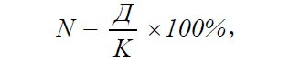
де N – норма позичкового процента, або процентна ставка;
Д – дохід, одержаний на позичений капітал;
К – сума кредиту, який надано.
Зокрема, якщо позичковий капітал, наданий в кредит, дорівнює 1000 грн., а отриманий річний дохід у вигляді процента в сумі 150 грн., то норма позичкового процента, тобто процентна ставка, становитиме 15% річних:
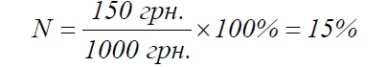
Зміна норми позичкового процента визначається дією ринкового механізму і передусім законами попиту та пропозиції на кредитні ресурси і грошово-кредитним регулюванням економіки державою. Тому норма процента є суттєвим важелем регулювання попиту та пропозиції на грошовому ринку. Змінюючи розмір норми процента, є можливість підвищити чи знизити попит на грошові кошти. Норма процента у повній мірі є також залежною від норми прибутку, тому що найбільш важливим джерелом позичкового процента є частина прибутку, створеного у безпосередньому виробництві.
Вважається, що норма процента може коливатися від нуля (це її мінімальна межа) до середньої норми прибутку (це її максимальна межа). Як правило, максимальна норма процента не перевищує середньої норми прибутку. Так, середня норма прибутку є максимальною межею норми процента. Розмір норми процента має покривати витрати позикодавця, які пов’язані з цією кредитною операцією, і приносити йому хоча б мінімальний дохід. Якщо мінімальна межа норми процента дорівнювала б нулю, то кредитні операції втратили б свою економічну підставу для кредитора.
Норма процента встановлюється за допомогою механізму конкуренції на ринку позичкових капіталів і залежить в кожен даний момент від співвідношення між пропозицією позичкових капіталів і попитом на них.
На норму процента також впливають масштаби виробництва (чим більші розміри виробництва, тим більше і сума тимчасово вільних грошових коштів, які перетворюються на позичкові капітали), обсяг грошового капіталу (розміри тієї частини грошових доходів, яка мобілізується банківською системою та фінансовими посередниками і перетворюється на позичкові капітали), економічна кон’юктура (циклічні рухи промислового виробництва), товарно-грошова збалансованість виробництва, співвідношення між внутрішнім і зовнішнім боргом держави, темпи інфляції, сезонні умови виробництва та реалізації виробництва, розміри попиту на споживчий кредит та ін.
Виокремлюють здебільшого два види норми процента за кредит: ринкову норму процента і середню норму процента. Ринкова норма процента насамперед є залежною від кон’юнктури грошового ринку, тобто від співвідношення попиту і пропозиції на позичковий капітал. Середня норма процента складається на грошовому ринку за певний період. Тобто середня норма процента встановлюється за весь період (наприклад, місяць, рік) в середньому.
Взаємозв’язок змін норми процента і норми прибутку потрібно розглядати у межах відповідних періодів промислового циклу. У процесі промислового циклу рух позичкового капіталу, що відображається в коливаннях процентної ставки, загалом відбувається в напрямку, протилежному руху промислового капіталу.
Промислове піднесення супроводжується збільшенням попиту на товари, швидким зростанням товарних цін і підвищенням норми прибутку. Однак це не відразу веде до інтенсивного зростання попиту на позичковий капітал і підвищенню норми процента, тому що на першій стадії піднесення товаровиробники ще використовують переважно власний, а не залучений капітал. Тому на початку промислового піднесення норма процента залишається низькою, не дивлячись на значне піднесення норми прибутку.
На вищій стадії промислового піднесення попит на позичковий капітал, а разом із тим і норма процента сильно зростають. І хоча в цей період банківський кредит розширяється разом з розширенням виробництва, тобто розширенням виробничого капіталу, збільшення кредиту значно перевищує зростання виробництва. Таким чином, для стадій пожвавлення і піднесення промисловості характерним є те, що суттєво збільшується попит на кредит за умов нестачі обсягів позичкового капіталу, а отже зростає норма процента.
Під час кризи яскраво виявляється протилежність руху позичкового і виробничого капіталу. Пропозиція товарів перевищує попит на них, переривається реалізація товарів, виробництво скорочується, спостерігається падіння норми прибутку. Навпаки, попит на позичковий капітал значно перевищує його пропозицію, внаслідок чого відчувається гостра недостача позичкового капіталу і відбувається різке підвищення норми процента. Наприклад, в Україні під час економічної кризи з 4 березня 2015 р. Національний банк України підвищив облікову ставку з 19,5% до 30%.
Таким чином, максимальне значення ринкова норма процента досягає у період найбільшого загострення економічної кризи, саме тоді, коли норма прибутку падає до мінімуму, коли одночасно з величезним зростанням попиту на позичковий капітал різко скорочується його пропозиція. Це пов’язано з тим, що у цій ситуації вкладники, щоб зберегти свої заощадження або грошові капітали від знецінення, прагнуть їх вкласти в товари. Це приведе до відносного скорочення депозитів у банківських установах. Одночасно з цим під час кризи з’являється масова гонитва за грошима як засобами платежу та суттєво зростає попит на позичковий капітал з метою погасити боргові зобов’язання та попередження банкрутства.
Мінімального рівня норма процента досягає на стадії депресії, коли виникає масове вивільнення грошового капіталу зі сфери виробництва та його накопичення у вигляді позичкового капіталу, зокрема вкладів. Таким чином зменшується як середня норма прибутку, так і норма процента. Після виходу з кризи в промисловості починається деяке підвищення норми прибутку, а в банківській сфері спостерігається сильне зниження норми процента.
Окрім норми прибутку, на величину позичкового процента мають вплив інфляційні процеси, пришвидшення яких зумовлює зростання процентних ставок. Це захищає позичковий капітал від інфляції. Особливо актуальним питання збереження позичкового капіталу постає за умов гіперінфляції, коли на момент погашення кредиту реальна цінність позиченого капіталу є суттєво нижчою за ту, що була на момент видачі кредиту.
Необхідність встановлення і стягнення позичкового процента пояснюється такими об’єктивними обставинами:
– кредитор має вільні ресурси, від негайного використання яких він може тимчасово відмовитися. Але передача їх у тимчасове користування іншому економічному агенту пов’язана з певним ризиком. Процент за кредит розглядається як своєрідна винагорода кредитора за цей ризик. Отже, позичковий процент дозволяє істотно знизити або повністю усунути ризик;
– позичковий процент є основним джерелом доходу більшості банківських установ, що дозволяє їм фінансувати витрати і отримувати необхідний прибуток;
– позичковий процент сприяє активізації господарської діяльності підприємств – клієнтів банківської установи, зокрема проценти, що сплачуються позичальником, повинні стимулювати раціональне використання позичених коштів і своєчасне погашення одержаних кредитів.
9.2. Теорії позичкового процента
У найбільш давньому значенні розуміння процента пов’язане із лихварством. Давньогрецький вчений-енциклопедист, філософ та логік Аристотель був відомим противником лихварства, його позиція висвітлена у праці «Політика». Так, на думку Аристотеля, «...із абсолютною підставою до лихварства відносяться з ненавистю, тому що лихварство робить гроші предметом власності, виключаючи подібним чином їх покликання, з метою чого гроші було запроваджено. Адже метою грошей є проведення обміну. Одержання ж процентів призводить до збільшення грошей... І отже, подібне наживання добробуту є в основному неприродним»1.
У добу середньовіччя на ідеї Аристотеля спирався італійський філософ і богослов Фома Аквінський. Він засуджував лихварство як «соромне ремесло», вважаючи гріхом та співучастю в протизаконній справі навіть стягнення податків з лихварів. Спираючись на авторитет Аристотеля, Фома Аквінський писав про те, що гроші винайдено для обміну, тому перший та основний наслідок використання грошей «полягає у застосуванні чи витрачанні грошей». Тому гроші не можуть «породжувати» гроші та бути засобом наживи. На думку Фоми Аквінського, обґрунтування позичкового процента як плати за час, який надає кредитор позичальникові, є незаконним, оскільки час є загальним благом, даром Бога. Тому лихварі ошукують не тільки своїх близьких, але і Бога, за дар якого потребують винагороду.
Проте поширення кредиту і необхідність врахування вимог часу спонукали Фому Аквінського до пошуку компромісного вирішення проблеми на підставі подвійної оцінки. Тому Фома Аквінський оправдував стягнення процента за кредит у випадку:
– компенсації втрат за неповернення грошей у термін, страховки за ризик неповернення;
– винагороди кредиторові за відстрочення у поверненні позики;
– відшкодування втратити можливий дохід;
– спільного поділу прибутку від фінансування дохідних операцій;
– «некорисливого подарунка» на засадах відносин взаємної доброзичливості.
У Київській Русі Кодекс правових норм «Руська правда» лімітує лихварські операції, впорядковує систему боргових зобов’язань, надання кредитів у товарній та у грошовій формах. Елементом кодексу юридичних норм є статут Володимира Мономаха, який направлений захистити купців і міських мешканців від свавілля лихварів. Володимир Мономах звузив безпідставне стягнення кредиту, установивши, що лихвар має право одержувати проценти тільки три рази, після чого лихвар втрачав сам капітал. Кредити під 20% річних дозволялося брати без обмеження терміну.
Щодо пояснення суті процента і джерел його виникнення у світовій економічній думці існувало безліч підходів. Ранніми меркантилістами ставилась вимога знизити позичковий процент. Пізніми меркантилістами ставилась задача регулювання позичкового процента для зменшення вартості кредиту. На думку представника пізнього меркантилізму шотландського фінансиста Джона Ло, забезпечити ріст багатства нації можна не тільки шляхом підтримання активного торговельного балансу, але і за допомогою розвитку банківської справи і запровадження грошової системи, яка заснована на обігу банківських білетів. Джон Ло виходив з того, що ріст пропозиції грошей за рахунок зниження розміру процентної ставки буде сприяти розширенню виробництва та збільшенню доходів, що відповідно буде стимулювати споживчий попит. Одночасно на відміну від класичних меркантилістів, на думку Дж. Ло, гроші мають бути не металевими, а кредитними та випускатись банківськими установами для вимог народного господарства.
Основоположник класичної політичної економії в Англії Уільям Петті зробив першу спробу з’ясувати суть процента. На відміну від меркантилістів, котрі користувалися емпіричним, описовим методом, Уільям Петті сформулював засади абстрактного методу в політичній економії. У. Петті називає процент «грошовою рентою» та розглядає його як дещо, що походить від ренти. Розмір процента залежить від величини земельної ренти та кількості грошей в обігу. У. Петті стверджував, що рівень процента не повинен перевищувати розміру ренти з тієї кількості землі, котру можна купити за визначену позику. В праці «Різне щодо грошей» У. Петті тлумачить процент як страхову премію та плату щодо утримання. Він спростовує потребу регулювання процента законодавством2. У. Петті удосконалює ідею обернено пропорційної залежності між розміром грошової маси та процентною ставкою.
Продовжував пояснювати економічну сутність процента через поняття ренти французький фізіократ Анн Робер Жак Тюрго. Він довів правомірність існування позичкового процента виходячи з втрат, котрих зазнає деякий час позичкодавець, видаючи кредит. А. Тюрго зіставляв «тимчасову ренту» або позичковий процент та «вічну ренту», тобто земельну, виводячи перший з другої. Виходячи з того, що кредитори могли перетворити власні капітали на земельну власність, А. Тюрго підтверджував, що їхні гроші мають приносити дохід, рівнозначний тому, який би позикодавці могли мати від купівлі землі. Причому гроші, які надаються в кредит, мають дати більшу суму, ніж дохід від земель, оскільки є ризик не повернути ці гроші позичальником. Водночас вчений визнавав, що гроші, які витрачені для купівлі фабрики чи ферми, мають принести більший дохід, ніж гроші, які надані в кредит, тому що підприємець повинен одержати прибуток як винагороду за власні клопоти, таланти і ризик.
Основоположник англійської класичної політичної економії Адам Сміт своє бачення природи процента показав у праці «Дослідження щодо природи та причини багатства народів». Він виклав власний погляд природи і динаміки первісних доходів суспільства. Вихідною в теоретичній побудові А. Сміта була думка про те, що «...Будь-яка людина, яка одержує власний дохід з джерела, котре належить персонально їй, повинна одержувати його чи від власної праці, чи від власного капіталу, чи від власної землі. Дохід, який отримується від праці, називається заробітна плата; дохід, який отримується з капіталу особою, котра особисто інвестує його в справу, називається прибуток; дохід, який отримується з нього особою, котра не інвестує його в справу, чи позичає іншій особі, називається процент, чи грошове зростання... Дохід, що цілком отримується з землі, є рентою та достається землевласнику»3.
Позичковий процент А. Сміт визначав як винагороду, яку позичальник сплачує кредиторові за той прибуток, який він має змогу одержати за допомогою даних грошей. Проводячи аналіз прибутку як первинного доходу з капіталу, вчений звертав увагу на те, що «...Позичковий процент постійно є доходом похідним, який, коли його не сплачують з прибутку, одержаного від використання даних грошей, повинен бути виплачений з якогось іншого джерела доходу». За виключенням випадку, коли процент виплачує позичальник зі свого власного чи чужого капіталу, та того випадку, коли він є відрахуванням з заробітної плати, процент є частиною прибутку чи ренти. Середню ж норму процента А. Сміт визначає як середню норму прибутку.
Значний інтерес для дослідження теорії процента становить здійснене англійським економістом Насау Вільям Сеніором розмежування капіталу-власності і капіталу-функції, котре надало основу йому виділити два види винагороди капіталіста:
1) підприємницький дохід як плату за працю, підприємницькі здатності;
2) процент як винагороду за капітал, тобто своєрідну пожертву капіталіста, котрий удержується від термінового використання грошей.
Французький дослідник Жан Батіст Сей виокремлював власників капіталу від підприємців, відзначаючи, що прибуток підприємця складається, як правило, з двох елементів:
1) промислового прибутку, чи процента на капітал, який акумульовано за допомогою часу, виробництва й ощадності;
2) підприємницького доходу, чи прибутку від застосування капіталу як плати за «промислові здатності, хист, дух порядку й керівництво».
Відомий французький економіст і публіцист Клод Фредерік Бастіа розробив концепцію розподілення сукупного продукту пропорційно до кількості послуг, що надані. К. Ф. Бастіа писав: «Послуга за послугу є найвищим законом». При цьому винагорода має «різні назви, зокрема найму, оренди, ренти, проте процент є генетичним ім’ям винагороди». Вчений, зводячи прибуток до процента на капітал, а земельну ренту – до різновидності такого процента, виходив з того, що «всі передачі послуг, котрі відбуваються у просторі та часі, основані на тому принципі, що надати відстрочку означає дати послугу, іншими словами, основані на законності процента». К. Ф. Бастіа, обґрунтовуючи дану думку, стверджував, що:
1. «Законність процента заснована на тому, що той, хто погоджується надати капітал на визначений термін, надає послугу. Тому процент є законним у силу принципу «послуга за послугу».
2. «Безперервність процента заснована на твердженні, що той, хто бере у борг, має повністю повернути позичене у відповідний термін».
Новими ідеями доповнив учення класиків щодо суті процента британський філософ, політичний економіст Джон Стюарт Мілль. Роздумуючи над складовими сукупного прибутку, Дж. С. Мілль зауважив, що «...Загальної суми прибутку на капітал ... повинно бути достатньо з метою задовольнити три цілі. Даний прибуток має становити достатній еквівалент за утримання, компенсацію за ризик та винагороду за працю та мистецтво, потрібні з метою здійснити контроль за виробництвом». При цьому «еквівалент за утримання» вчений розраховував діючою ставкою процента під найвигідніше забезпечення з врахуванням переваг у часі та користі продуктів.
Дж. С. Мілль виконав глибоке й оригінальне дослідження природи кредиту та його ролі в ринковій економіці. Вчений писав: «Виступаючи цілком потрібним, щоб перетворити весь капітал держави у продуктивний, кредит служить також засобом кращого застосування виробничих резервів держави». Визначаючи норму позичкового процента як співвідношення попиту і пропозиції позичкових фондів, Дж. С. Мілль визнавав, що у кінцевому підсумку позичковий процент детермінується реальними силами та вирівнюється з нормою прибутку на капітал.
У даному контексті на виняткову увагу заслуговує ідея Дж. С. Мілля щодо активізації ролі держави в соціальному та економічному розвитку. Пов’язуючи розмір процентної ставки з дією «закону Юма», який управляє рухом золота з держави у державу, вчений одним із перших привернув увагу на потребу захисту центральним банком власних резервів в умовах відпливу грошей за кордон. На думку Дж. С. Мілля, підвищення облікової ставки є значним способом росту норми позичкового процента і залучення зарубіжного капіталу в державу, внаслідок чого відбудеться вирівнювання валютного курсу національної грошової одиниці. Проведений аналіз надав підстави Дж. С. Міллю зробити висновок, що валютний курс установлюється на користь держави, яка здійснює державну політику щодо сприяння росту банківського процента.
Представник німецької історичної школи, економіст Артур Шпітгоф визнавав, що норма процента свідчить про вартість позичкового капіталу та слугує наближеним орієнтиром на ринку капіталів; виділяв поняття «чистий процент» та «премія за ризик».
Виняткову увагу вивченню процента надавали представники маржиналізму. Здійснюючи аналіз суті капіталу і процента, визначний англійський дослідник Вільям Стенлі Джевонс одним з перших привернув увагу на чинник часу. В. С. Джевонс визнавав, що капітал є питанням часу, тому найбільш важливою функцією капіталу є авансування затрат для купівлі праці та забезпечення пропозиції споживчих благ. Вчений, відкидаючи концепцію утримання як джерела прибутку на капітал, стверджував, що ріст капіталу рівносильний росту термінів інвестування. Тому В. С. Джевонс розраховував норму процента як відношення зростання продуктивності внаслідок зростання тривалості часу до збільшення інвестицій, які необхідні для виробництва визначеної кількості продукції. Теорія продуктивності капіталу як функції від часу одержала наступний розвиток в працях видатного маржиналіста з Австрії Е. Бем-Баверка.
Французький економіст, соціолог і публіцист П’єр Жозеф Прудон капітал переважно тлумачить як гроші, припускаючи провідною його формою лише позичковий капітал. На думку вченого, процент є тією єдиною формою, у котрій реалізовано неоплачену роботу працівника. П. Ж. Прудон прибуток досліджує як різновидність заробітної плати. У П. Ж. Прудона процент є економічною основою експлуатації. Тому зменшення ставки процента «примусовими законами» та приведення її до нуля є шляхом до отримання працівниками всього продукту власної праці. Керуючись даною логікою, П. Ж. Прудон розвиває ідею «дарового кредиту». Виступаючи проти грошей, він одночасно запропонував видавати через банківську установу працівникам та товаровиробникам безпроцентну позику в грошовій формі. На думку П. Ж. Прудона, видача безпроцентного кредиту усуває можливість позичати гроші під проценти і тому ліквідує експлуатацію.
Англійський економіст, фундатор неокласичної теорії, один з найбільш видатних вчених в історії економічної науки Альфред Маршалл визнавав, що прибуток складається з двох самостійних різновидів винагороди чинників виробництва – підприємницького доходу і процента. Підприємницький дохід А. Маршалл трактував як винагороду за підприємницьку діяльність, компенсацію негативних емоцій, які пов’язані з ризиком, конкуренцією, невизначеністю, страхом і виробництвом, яке орієнтоване на невідомий ринок. Процент на капітал є «платою за втрати, з якими пов’язане очікування наступного задоволення від матеріальних ресурсів». А. Маршалл, на відміну від Н. Сеніора, стверджував, що «процент можна вважати платою за очікування, а не за утримання», тому що «накопичення багатства переважно є наслідком відстрочення задоволення або наслідком його очікування».
А. Маршалл, обґрунтовуючи економічні підстави існування процента, писав: «...якщо правильно, що відкладання задоволення на наступне значить в цілому жертву зі сторони того, хто зберігає, точно так само як додаткове намагання значить жертву зі сторони того, хто працює, і якщо правильно, що дане відстрочення задоволення дає можливість людині використовувати способи виробництва, первинні затрати на котрі будуть значними, але внаслідок використання котрих сукупне задоволення збільшиться так само очевидно, як і при зростанні кількості праці, тоді не може відповідати істині, що цінність речі залежить тільки від кількості праці, затраченої на її виробництво». Тому А. Маршалл спростовував трудову теорію вартості, привертаючи увагу на те, що дана теорія основана на гіпотезі, що «послуги капіталу є «дармовим» благом, яке надається без будь-яких жертв і тому не вимагає винагороди як стимулу з метою наступного його функціонування»4.
Ну думку А. Маршалла, розмір процента залежить від суб’єктивних оцінок власників капіталу. Він був переконаний, що поки людська натура зберігає власні довічні властивості, кожне зниження процентної ставки має здатність примушувати більшість людей зберігати менше, а не більше. Дана ідея знайшла наступний розвиток в теорії державного регулювання економіки визначного економіста XX ст., учня А. Маршалла, Джона Мейнарда Кейнса.
Відомий австрійський економіст Ейген фон Бем-Баверк запропонував ширший різновид нової теорії, доповнив її, наприклад, суб’єктивістською концепцією процента. За Е. Бем-Баверком, праця є «благом майбутнього», тому що праця утворює продукт лише через деякий час, а в результаті цього працівник стає власником «майбутнього часу». Підприємець, наймаючи працівника, дає останньому «теперішнє благо» у вигляді заробітної плати. Отже, вони обмінюються цими благами. З часом праця створює якісь певні блага, і ці блага через більш низьку оцінку майбутніх благ порівняно з теперішніми за вартістю колись перевищуватимуть заробітну плату. Це перевищення і становитиме процент, а точніше прибуток підприємця. Із цього випливав висновок, що процент (прибуток) виникає внаслідок впливу чинника часу на вартість благ. Процент у Е. Бем- Баверка є наслідком «очікування» підприємця, а його джерелом – різниця між оцінками майбутніх та сучасних господарських благ. Тому процент розглядався як «вічна» та «природна» дефініція.
Е. Бем-Баверк запропонував теорію, відповідно до якої капітал чи засоби виробництва є наслідком обхідних (непрямих) способів у виробництві, котрі неминуче стають причиною того, що споживання переноситься на майбутнє. Прямі методи виробництва передбачають задоволення потреб прямо та відразу. Засоби виробництва не передбачають термінового задоволення потреб, а тому вони є майбутнім товаром. Тому, писав Е. Бем-Баверк, «...товари, які можуть бути використані за асортиментом та кількістю відразу, як правило, цінніші, ніж ті, котрі будуть використані в наступному». Дана гіпотеза і лягла в основу його теорії щодо доходу з капіталу. Цим законом Е. Бем-Баверк обґрунтовував і суть процента.
Він доводив, що коли хтось позичає гроші, то в подальшому вони мають повертатися до нього з процентом, тобто з різницею між вартістю теперішнього та наступного блага.
Суттєвий вклад у розвиток світової економічної науки, і зокрема теорії процента, зробив також шведський учений, представник стокгольмської школи Кнут Віксель. У своїй праці «Процент та ціни» К. Віксель виділяв «природний» чи капітальний, та банківський чи грошовий проценти. Природний процент за своїм розміром дорівнює нормі промислового прибутку, проте без використання банківського кредиту. Банківський процент встановлюється самою банківською установою. На думку К. Вікселя, різниця між двома видами процента визначає розмір попиту на позичковий капітал. Так, якщо банківський процент нижчий «природного», то виникає стимулювання процесу капіталовкладення, тому що підприємці одержують додатковий прибуток. Вчений зауважує, що умовою розширеного відтворення та економічного росту держави є зниження банківського процента. Суть процента він розглядав у нерозривному взаємозв’язку з поняттям капіталу. Найгнучкішим вимірником капіталу К. Віксель вважав час, а процент перетворюється у результаті цього у граничну продуктивність очікування. Вчений також розрізняв грошову та реальну ставки процента5.
Значний вклад в експлуатаційну теорію процента зробив Карл Маркс. У К. Маркса процентом виступає частина прибутку, яку функціонуючий капіталіст виплачує власникові позичкового капіталу за право тимчасового користування його грошовими коштами. За економічним змістом процент є однією з перетворених форм доданої вартості. В своїй праці «Капітал» він визначав процент як грошову форму доданої вартості. На думку К. Маркса, частина прибутку, що виплачується власникові цих грошей, називається процентом, що, отже, є частиною прибутку, котру функціонуючий капіталіст повинен виплатити власнику капіталу замість того, щоб покласти її до власної кишені.
У руках позичальника гроші дійсно перетворюються в капітал, здійснюють рух Г – Т – Г′ і потім знову повертаються до кредитора як Г′, як Г + ΔГ, де ΔГ є процент. Отже, рух має такий вид:
Г – Г – Т – Г′ – Г′.
Для капіталу, що приносить відсотки, перше переміщення грошей Г не є моментом ні метаморфоза (перетворення) товару, ні відтворення капіталу. Це переміщення є переуступкою, або передачею, позикодавцем позичальнику. Цьому дворазовому витрачанню грошей як капіталу, причому перше з них є простою передачею грошей позикодавцем позичальникові, відповідає і дворазове повернення їх. Як Г′, або Г + ΔГ, вони повертаються з руху назад до функціонуючого капіталіста позичальнику. Тоді останній знову передає їх кредитору, але вже разом з частиною прибутку, передає як реалізований капітал, як Г + ΔГ, де ΔГ не дорівнює всьому прибутку, а є лише частиною прибутку, тобто процент.
Особливий характер у капіталі полягає у тому, що він приносить проценти. Власник грошей, який бажає застосувати свої гроші як капітал, який приносить самі проценти, відчужує їх в обіг, робить їх товаром як капітал не тільки для себе самого, а й для інших. Капітал передається як вартість, що володіє споживчою вартістю, що створює додаткову вартість, прибуток, як вартість, яка зберігається в русі і після свого функціонування повертається до власника грошей. Саме в цій схемі руху виникає процент капіталіста. Якщо ціна виражає вартість товару, то процент – збільшення вартості грошового капіталу і тому виступає як ціна, яка сплачується за нього кредитору. На думку К. Маркса, не існує «природньої» норми процента, є норма, що встановлюється вільною конкуренцією.
Монетарна концепція позичкового процента була втілена у працях видатного англійського економіста Джона Мейнарда Кейнса. Він приділяв велику увагу аналізу проблеми спонукання до інвестування. Дж. М. Кейнс зосередився насамперед на розгляді двох основних чинників, від котрих залежить розмір інвестицій – гранична ефективність капіталу та норма процента. Дж. М. Кейнс у теорії процентної ставки також радикально відмежувався від підходу класиків.
Класики допускали, що на рівні окремого індивіда норма процента є «відшкодуванням за заощадження та утримання», тобто ціною відмови від термінового споживання з метою нагромадження. Процентна ставка стихійно встановлюється на кредитному ринку і розраховується як відношення пропозиції залучених коштів, тобто заощадження до їх попиту, тобто інвестиції. Вони розглядали процентну ставку як чинник рівноваги між нагромадженнями та вкладеннями. За допомогою зміни процентної ставки нагромадження автоматично вкладаються. Отже, якщо споживання зменшується, то відповідний ріст нагромаджень зменшує процентну ставку та зумовлює ріст вкладень. І навпаки, будь-яке зменшення вкладень викликає зниження процентної ставки та нагромадження, що спричиняє відповідний ріст споживання. Відповідно до класичних уявлень, будь-які заощадження або у вигляді готівкових грошей, або у вигляді інвестицій обов’язково витрачаються. Таким чином, підтверджувалася дія закону Сея, зокрема неможливість надвиробництва.
Дж. М. Кейнс підкреслював принципову відмінність власної теорії норми процента від класичних бачень. На відміну від класиків, Дж. М. Кейнс вважав, що норма процента не може бути відшкодуванням за заощадження. Оскільки якщо людина нагромаджує власні заощадження у формі готівки, то вона не одержує ніякого процента, хоча зберігає так само, як будь-хто інший. Дж. М. Кейнс виходив з того, що як тільки заощадження індивіда визначені, то має обирати форму, в якій виконуватиме їхнє зберігання, зокрема або в готівковій формі, або у вигляді вкладень. Дж. М. Кейнс показав, що вибір індивіда буде залежати від рівня процентної ставки. На встановлення рівня процентної ставки впливає наявний ступінь надання переваги ліквідності. Норма процента у теорії Дж. М. Кейнса є ціною відмови від ліквідності, тобто відмови від зберігання накопичених коштів у формі грошей. Норма процента є «ціною», яка врівноважує термінове бажання утримати багатство у формі грошової готівки з кількістю грошей, яка наявна в обігу.
Дискутуючи з А. Маршаллом та іншими «класиками», Дж. М. Кейнс висунув нове пояснення процента як суто грошового феномена, що відображає дію ринкових сил на грошовому ринку. За Дж. М. Кейнсом, процент є автономним чинником, його величина розраховується стихійною взаємодією пропозиції та попиту на гроші. Пропозиція грошей регулюється кількістю грошей в обігу, а попит на гроші – законом переваги ліквідності. Тобто кількість грошей в обігу – ще один чинник, який поряд з перевагою ліквідності визначає реальну норму процента.
Слід зазначити, що перевагу ліквідності Дж. М. Кейнс ставить в залежність від наступних трьох основних мотивів: операційного або трансакційного страхового або перестороги та спекулятивного. Трансакційний мотив визначає необхідність мати частину активів у ліквідній формі, щоб фінансувати поточні витрати. Мотив перестороги виражається в необхідності мати деякий додатковий резерв готівки понад мінімальної суми з метою оплати майбутніх витрат. Спекулятивний мотив впливає на перевагу ліквідності таким чином. Зокрема, коли рівень процентних ставок високий, а ціни на цінні папери низькі, обсяг готівкових грошових коштів буде зменшуватися, оскільки індивіди будуть купувати цінні папери як для отримання доходів у вигляді процентів сьогодні, так і для отримання потенційної вигоди від продажу цінних паперів після падіння процентних ставок.
Процентна ставка, за Дж. М. Кейнсом, є своєрідною платою за необхідність розставатися з грошовою готівкою. Зменшення кількості грошей в обігу і мінлива кон’юнктура на грошовому ринку збільшує перевагу ліквідності, а з метою її подолання необхідно підвищити норму процента. І навпаки, чим більш стабільний грошовий ринок, тим менша перевага ліквідності, а тому менша процентна ставка.
Дж. М. Кейнс визначив, що графік переваги ліквідності (рис. 9.1), який відображає зв’язок кількості грошей з нормою процента, являє плавну криву, яка падає в міру зростання обсягу грошової маси. В точці перетину функції з заданою пропозицією грошових коштів (М) буде отримана рівноважна для теперішнього моменту норма процента. Графік показує, що при більш низькому рівні грошової маси процентні ставки вище і навпаки.
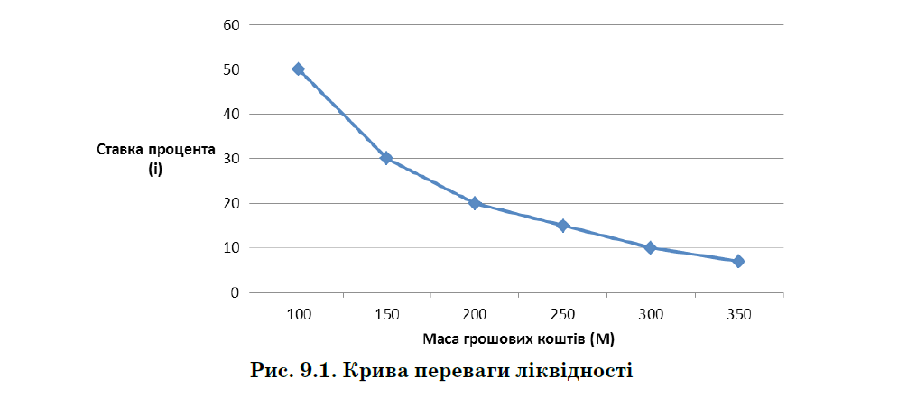
Ухвалення рішення щодо інвестування та його розміри, за Дж. М. Кейнсом, залежать від порівняння рівнів граничної ефективності капіталу та процентної ставки. Дійсно, підприємець здійснює продуктивне застосування капітальних вкладень тільки тоді та доти, допоки процентна ставка буде нижчою за граничну ефективність капіталу. Дж. М. Кейнс вважав, що ця різниця безперервно збільшується не лише в результаті прогресивного падіння граничної ефективності капіталу, але й тому, що процентна ставка має тенденцію збереження на дуже високому рівні. Дж. М. Кейнс показав, що норма процента є нижчою межею граничної ефективності капіталу. Отже, чим нижчою є норма процента, тим, за інших рівних умов, є активнішим інвестиційний процес.
Хоч у трактуванні Дж. М. Кейнса процент є суто психологічним феноменом, проте водночас він є тим ланцюгом економічної системи, який у теорії Кейнса з’єднує грошову сферу з реальними категоріями процесу відтворення. Формування норми процента Дж. М. Кейнс розглядав як чинник, при допомозі якого грошова сфера спричиняє вплив на виробництво національного доходу.
Неокейнсіанська течія економічної думки також розглядала процент як наслідок співвідношення пропозиції та попиту на гроші, а процент – як найбільш ліквідний інструмент зміни співвідношення пропозиції та попиту на гроші. Попит на гроші прямо пропорційно залежить від рівня доходів та обернено пропорційно – від норми процента. Всі інші активи, зокрема облігації, векселі та ін., мають меншу ліквідність, а чим менша їх ліквідність, у порівнянні з грошима, тим більший процент вони мають приносити.
Удосконалив теорію процента представник неокласичного напрямку американський економіст Ірвінг Фішер. Так само, як ціну визначає відношення корисності до витрат, так і процент на капітал, на думку І. Фішера, розраховується шляхом порівняння його корисності та витрат. Корисність проявляється в тому, що використання капіталу у виробництві приносить дохід, а витрати – в необхідності очікування привласнення доходу. На ринку позичкового капіталу інтереси споживачів та виробників стикаються, а процентна ставка виконує роль ціни, котра зрівноважує пропозицію та попит на позичковий капітал, стимулювання до витрат та до інвестування. Внаслідок формується система загальної рівноваги, у котрій синтезуються положення двох протилежних точок зору на питання процента, який, на думку І. Фішера, а також В. С. Джевонса, Е. Бем- Баверка, К. Вікселля, є специфічною оплатою часу.
Таким чином, формування поняття процента на капітал, їх осмислення і аналіз, є складними процесами в економічній науці. Кожен напрямок економічної думки розглядав суть процента зі своїх позицій і в різних аспектах. Існуючі теорії процента виходять з наявності нерозривного взаємозв’язку між попитом і пропозицією грошей, обсягом заощаджень та інвестицій, процентом і доходом та ін. чинників як елементами єдиної системи. Тому складне поняття процента необхідно вивчати комплексно з огляду на основні його теорії для поглиблення розуміння даного терміну.
9.3. Чинники впливу на процент за кредит
Процент є головним видом плати за користування кредитом. Це означає, що складний процес формування вартості кредитних ресурсів, тобто коштів, що можуть бути передані в тимчасове користування, залежить від різноманітних чинників, які взаємопов’язано впливають на рівень процентних ставок за кредитами. Чинники, які впливають на величину процентної ставки за кредитом, доцільно розділити на дві основні групи: макроекономічні та мікроекономічні (рис. 9.2).
На величину процентної ставки на макроекономічному рівні впливають такі основні чинники.
По-перше, рівень облікової ставки центрального банку. Банківські установи самостійно встановлюють розміри процентних ставок і комісійну винагороду за кредитними операціями та визначають їх у кредитному договорі, який укладається з позичальником. Однак орієнтиром ціни на гроші є облікова ставка. Облікова ставка центрального банку є вираженою в процентах платою, що стягується центральним банком за рефінансування банківських установ. Облікова ставка (Discount Rate) є одним із грошово-кредитних інструментів, за рахунок якого центральний банк установлює для банківських установ та інших суб’єктів грошово-кредитного ринку орієнтир щодо вартості залучених і розміщених грошових коштів на визначений період.
Процентна ставка за кредит може бути вищою або нижчою за облікову ставку. Як правило, проценті ставки за банківськими кредитами встановлюються на рівні, який вищий за облікову ставку. Проте якщо банк має дешевші ресурси порівняно з обліковою ставкою, то він може встановлювати процентні ставки за власними кредитами нижчі за облікову ставку. На облікову ставку впливають процеси, які відбуваються в макроекономічній, бюджетній сферах і на грошово-кредитному ринку. Відповідно, на облікову ставку впливають:
– тип грошово-кредитної політики центрального банку, яка може бути експансійною (політика «дешевих» грошей»), або рестрикційною (політика «дорогих» грошей). Проводячи політику експансії кредиту, центральний банк знижує облікову ставку, а при політиці рестрикції кредиту підвищує її. Саме грошово-кредитна політика визначає рівень позичкового процента;
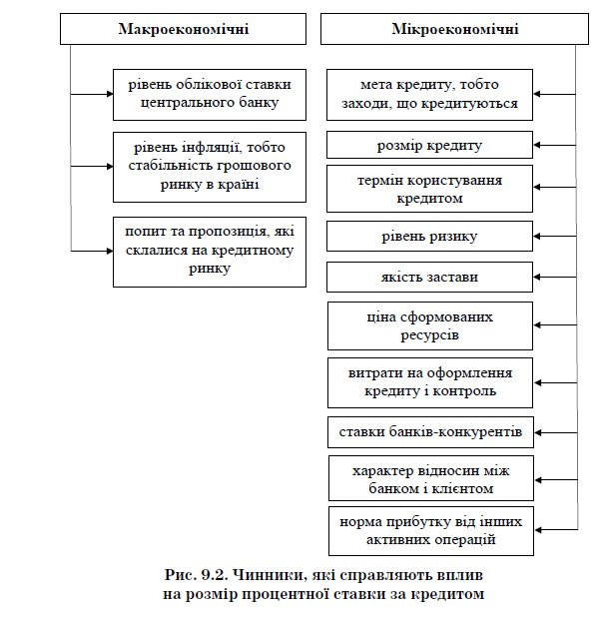
– процентні ставки на міжнародному ринку позичкових капіталів. Якщо на міжнародному ринку позичкових капіталів норма процента змінюється, то відповідно змінюється і облікова ставка центрального банку;
– стан платіжного балансу держави та курс національної валюти. Якщо в державі складається пасивний платіжний баланс та уряд не хоче допустити зниження курсу національної грошової одиниці нижче відповідного рівня (девальвації грошей), облікова ставка центрального банку природно підвищується з метою стимулювати залучення іноземного капіталу.
Національний банк України встановлює розмір облікової ставки на основі таких принципів:
– облікова ставка використовується водночас як спосіб здійснення грошово-кредитної політики і орієнтир ціни на гроші;
– облікова ставка є одним з чинників, які характеризують головні напрямки змін грошово-кредитного регулювання;
– облікова ставка повинна підтримуватися на позитивному рівні щодо прогнозованого рівня інфляції, визначеного Кабінетом Міністрів України на відповідний рік;
– облікова ставка є найбільш нижчою поміж процентних ставок, за котрими Національний банк України має можливість підтримати ліквідність банківських установ.
Визначення рівня і характеру зміни облікової ставки Національного банку України залежить від тенденцій загального розвитку економіки, макроекономічних і бюджетних процесів, стану грошово-кредитного ринку. До уваги беруться тенденції розвитку і зміни рівня інфляції, індексу цін виробників промислових товарів, очікування інфляції або девальвації, рентабельність головних сфер економіки, рівня реального валового внутрішнього продукту (ВВП), величина дефіциту державного бюджету і наявність джерел для його покриття, дефіцит платіжного балансу, темпи приросту маси грошей в обігу, структура платіжних засобів, які випущені в обіг Національним банком України, динаміка ставок процентів на міжбанківському ринку кредитних ресурсів та ін. Департамент монетарної політики готує пропозиції щодо визначення рівня облікової ставки, а Правління Національного банку України затверджує розмір облікової ставки.
По-друге, рівень інфляції, тобто стабільність грошового ринку в державі.
Рівень інфляції має значний вплив на рівень процентних ставок за кредитами банківських установ. Чим вищий темп інфляції, тим дорожчою має бути плата за кредит, тому що збільшується ризик втрат банківської установи. «Дешеві» гроші заохочують до ажіотажного попиту на банківські кредити, утворюють умови щодо зловживань у банківській сфері та до розбалансування економіки.
Рівень інфляції є головним чинником, який впливає на облікову ставку центрального банку і на ставки процента за кредитами банківських установ. Не дивлячись на те, що центральний банк встановлює позитивну процентну ставку, тобто з урахуванням рівня інфляції, банківські установи також враховують чинник інфляції. Річ у тому, що облікова ставка центрального банку не змінюється постійно, тому в періоди між її змінами і при інфляційній активності в банківських установ виникає потреба враховувати той рівень інфляції, який не покрито обліковою ставкою.
Нині банківські установи України повинні в обов’язковому порядку коректувати величину процентних ставок за надані кредити при кожній зміні облікової ставки Національного банку України кратно такій зміні. Зниження купівельної спроможності грошей за період користування позикою або обігу цінного папера приводить до зменшення реального розміру залучених коштів, які повертаються кредитору. Компенсувати таке зменшення кредитор намагається за допомогою збільшення розміру плати за кредит.
По-третє, попит і пропозиція, які склалися на кредитному ринку.
Позичковий процент врівноважує попит і пропозицію. Попит на кредити прямо пропорційно впливає на розмір процентної ставки. Так, підвищений попит на позики має результат підвищення процентної ставки. Проте за умов конкурентної боротьби банківських установ за розширення ринків банківських послуг це правило спрацьовує не завжди. Банківські установи не можуть безмежно підвищувати рівень процентної ставки, тому що позбавляться клієнтів. Процентні ставки на помірному рівні залучатимуть більшу кількість клієнтів і збільшуватимуть конкурентні переваги. Процентні ставки усереднюються через міжбанківську конкуренцію.
Якщо попит на залучені кошти падає, як це відбувається в умовах економічного спаду, а пропозиція ресурсів залишається незмінною, процентні ставки знижуються. Обернена тенденція виникає, зокрема, у випадку зниження обсягів кредитування економіки з боку банківської системи: пропозиція залучених коштів зменшується, що при незмінному попиті викликає ріст рівня процентних ставок. Однак конкуренція між банківськими установами вирівнює процентну ставку в державі;
Поміж мікроекономічних чинників, які впливають на рівень процентної ставки, виділяють такі.
1. Ціль кредиту, тобто заходи, що кредитуються.
Ціль кредиту пов’язана зі ступенем ризику банківської установи. При цьому банківській установі необхідно правильно оцінити ефективність проекту, що кредитується, і розрахувати його окупність. Від цілі кредиту залежить здатність позичальника повернути позичені кошти. Як правило, процентні ставки за кредитами, які надаються підприємствам на виробничі потреби, є нижчими за процентні ставки за кредитами, які надаються торговельним організаціям на купівлю-продаж товарів, оскільки прибуток від торговельної діяльності має спекулятивний характер, а кредитні операції – підвищений ступінь ризику.
2. Розмір кредиту.
Розмір кредиту обернено пропорційно впливає на рівень процентних ставок за банківськими кредитами. Як правило, розмір процента за великі кредити є нижчим, ніж за користування дрібними кредитами. Це пов’язано з тим, що витрати на кредитні послуги не залежать від розміру кредиту, а тому, надаючи великі кредити, банківські установи несуть порівняно менші затрати. Питома вага витрат банківської установи за великими кредитами також відносно менша, ніж за малими. Крім цього, великі кредити надаються надійним позичальникам, ймовірність банкрутства яких, як правило, є нижчою. Однак з даного правила можуть бути й винятки. Банківська установа може не знижувати розмір процентної ставки за великі кредити, якщо, на думку її працівників, це призведе до зростання кредитного ризику внаслідок погіршення структури кредитного портфеля у зв’язку з порушенням методу диверсифікації активів. Це пояснюється тим, що при великих сумах позики збільшується ризик, величина якого оцінюється розміром втрат кредитора через неплатоспроможність позичальника. Імовірність одночасного банкрутства декількох позичальників значно менше, ніж одного з них. Отже, ризик кредитора знижується в разі видачі позичок кільком позичальникам. Обслуговування дрібних позичальників призводить до відносно високих витрат банку, тому даний захід часто буває невигідним. У зв’язку з цим залежно від розміру кредиту ставка відсотка диференціюється за дрібним, середнім і великим кредитами.
3. Термін користування кредитом.
Термін кредиту прямо пропорційно впливає на розмір процентної ставки за кредитами банківської установи. Чим триваліший термін користування, тим вищий рівень процентної ставки за кредит. Це пов’язано з тим, що при довготерміновому кредитуванні існує більший ризик втрат від неповернення кредиту або знецінення позичених коштів у результаті інфляції, яка завжди притаманна ринковій економіці. Також має значення і те, що довготермінові вкладення коштів, як правило, приносять порівняно більшу віддачу.
4. Рівень ризику.
Між ризиком та процентними ставками за кредитами також прослідковується прямо пропорційна залежність. Надаючи кредити, банківські установи мають справу з двома головними видами ризику – кредитним та процентним. Кредитний ризик пов’язаний зі збитками від неповернення основної суми боргу позичальником у зв’язку з можливістю його банкрутства. Процентний ризик пов’язаний зі збитками від несплати процентів за користування кредитом. Ступінь даних ризиків залежить від видів наданих кредитів, кредитоспроможності позичальника, наявності забезпечення, прострочення повернення позики та ін. Переважно найбільш ризикованими є незабезпечені, тобто бланкові кредити, проте рівень ризику забезпечених позик залежить від якості та повноти забезпечення. Кредити з вищим ступенем ризику видаються під вищу процентну ставку з метою компенсування кредиторові можливі втрати через ризиковане вкладення ресурсів.
Характер і рівень ризиків змінюються залежно від конкретних операцій, але якщо внутрішні ризики піддаються більшій мінімізації, то зовнішні ризики (макроекономічні, політичні, інституціональні) часто не піддаються управлінню. Вони враховуються при формуванні рівня процентних ставок насамперед за міжнародними операціями.
5. Якість застави.
Виділяють ставку процента за незабезпеченими (бланковими) та забезпеченими кредитами. Незабезпечені (бланкові) позики є дорогі, тому що вони пов’язані з підвищеним ризиком. Більш нижчою є ставка процента за кредитами, які мають забезпечення, зокрема рухомим та нерухомим майном, цінними паперами, депозитами та ін.
На розмір процентної ставки за кредитами якість застави впливає обернено пропорційно. Це пов’язано з тим, що якісне забезпечення за кредитом чинить суттєвий вплив на рівень кредитного ризику банківської установи і змогу зазнати збитків через кредитну операцію. Якість застави пов’язана з її ліквідністю. Застава є ліквідною, якщо легко реалізується. Якщо якість застави є високою, вартість забезпечення перевищує розмір кредиту, то за такий кредит може бути визначений нижчий процент, і навпаки.
6. Ціна сформованих ресурсів.
Ціна ресурсів, сформованих банківською установою, також прямо пропорційно впливає на процентні ставки за кредитами. Ціна сформованих ресурсів складається з процента за депозит і плати за кредитні ресурси, одержані в інших банківських установах. Чим вищою є вартість залучених і позичених ресурсів, тим вищим буде рівень процентної ставки за кредит. Банківська установа, як правило, не надає кредити під процент, ставка якого є нижчою від процентної ставки, яка сплачується нею за залученими депозитами, та процентної ставки за кредитами, які сама банківська установа позичає на міжбанківському ринку. При цьому виникає процентна маржа. Маржа (від французького marge – край) – різниця між процентною ставкою за кредит, наданий банківською установою, і ставкою, яку банківська установа сама виплачує за залучені, тобто куплені ресурси. Як правило, розмір маржі для банківських установ не регламентується хоча у визначених випадках центральний банк може це зробити, зокрема на позики, які видаються банківськими установами за рахунок коштів центрального банку. За рахунок процентної маржі має забезпечуватися відповідна рентабельність банківської установи та можливість створювати банківські ресурси для її розвитку. Як виняток, банківська установа може встановити нижчі процентні ставки за кредитами у порівнянні з процентними ставками за депозитними, якщо в такому випадку її діяльність не буде збитковою.
Однак чим більше обсяг грошових заощаджень населення та нагромаджень підприємств, то більша можливість в банківських установ надати позичальникам позики на прийнятних умовах, тобто за порівняно низькими процентними ставками. Високий рівень грошових накопичень є однією з причин низьких ставок процента в країні.
7. Витрати на оформлення кредиту та контроль.
Витрати на оформлення кредиту та контроль прямо пропорційно впливають на розмір процентної ставки за кредит. Чим вищі дані витрати, тим вища процентна ставка за кредит. Інколи витрати, які пов’язані з оформленням кредитної операції, не включаються банком у процентну ставку, а відшкодуються стягненням з позичальника комісійної винагороди.
8. Ставки банків-конкурентів.
Ставки банків-конкурентів можуть чинити вплив на розмір процентних ставок за кредитами відповідно до кредитної політики, яку проводить дана банківська установа. Якщо банківська установа переслідує цілі швидкого зростання, зокрема активів, капіталу та ін., завоювання нових сегментів кредитного ринку чи посилення своїх позицій на кредитному ринку в короткі терміни за умов посилення конкуренції з іншими банківськими установами, то така політика пов’язана з підвищеними ризиками, її здебільшого називають агресивною. Вона визначає своєю пріоритетною ціллю максимізацію рівня прибутковості кредитної діяльності незалежно від ступеня кредитного ризику. Обираючи такий вид кредитної політики, банківська установа може формувати найвищий розмір процентної ставки за кредит. Класичний вид кредитної політики банківської установи визначає мінімізацію кредитного ризику як пріоритетну мету в загальній їх системі. Здійснюючи такий вид кредитної політики, банківська установа не передбачає досягнення найвищих показників прибутковості, а дбає лише про безпеку своєї кредитної діяльності. Як правило, при здійсненні такої політики розмір процентної ставки за кредит невисокий.
9. Характер взаємовідносин між банком та клієнтом.
Характер взаємних відносин між банком та клієнтом також впливає на процентну ставку за кредитом. Якщо позичальник, зокрема клієнт, який тривалий час співпрацює з банківською установою, має відкритий в ній поточний рахунок, банківська установа добре знає його фінансові можливості та довіряє йому, то ставку процента за даним кредитом може бути встановлено на низькому рівні.
10. Норма прибутку від інших активних операцій.
Норма прибутку від інших активних операцій банківської установи служить орієнтиром при визначенні процентної ставки за кредитом. Надання кредитів та проведення кредитної політики є найбільш поширеною операцією банківських установ. Кредитні операції дають банківським установам головну частину прибутку. Тому якщо інші активні операції, зокрема інвестиційні, приносять більший дохід банку, ніж кредитні операції, то йому слід змінити свою процентну політику підвищивши розмір процентної ставки за кредитами.
Інвестиційні вкладення в цінні папери є також альтернативою депозитам банківських установ. При зростанні дохідності за операціями з цінними паперами фінансові посередники вимушені відповідним чином коректувати процентні ставки. Чим більше розвинутий ринок цінних паперів, тим сильніше проявляється ця залежність. Таким чином, важливі параметри ринку цінних паперів (дохідність, обсяги інвестиційних операцій, які проводяться, очікування інвесторів, стан інфраструктури) і грошового ринку знаходяться в прямій залежності один від одного.
Отже, під впливом вищевказаних чинників формується процентна політика при визначенні плати за кредит. Таким чином, при встановленні процентної ставки за кредит слід брати до уваги різноманітні чинники, які притаманні визначеній кредитній операції. Процентні ставки повинні забезпечувати покриття затрат на залучення коштів для реалізації кредитної угоди, а також дохід від реалізації кредитної угоди.
Величина процентних ставок за кредитними операціями, порядок, період, терміни нарахування і виплати процентів, а також механізм їхнього стягнення визначаються кредитором з клієнтом в кредитній угоді. Розмір плати за користування кредитом належить до істотних умов, котрі визначають можливість укладення кредитного договору.
У грудні 2008 р. було прийнято Закон України «Про внесення змін до деяких законодавчих актів України щодо заборони банківським установам змінювати умови угоди банківського депозиту та кредитного договору в односторонньому порядку». Даним Законом було внесено зміни до Цивільного Кодексу України та Закону «Про банки і банківську діяльність» про те, що банківським установам заборонено в одноосібному порядку змінювати умови угод, укладених з клієнтами, наприклад, збільшувати рівень процентної ставки за кредитними угодами, за виключенням випадків, які встановлено законом. Якщо у кредитному договорі банківська установа встановила умову щодо права банківської установи змінювати рівень процентних ставок в одноосібному порядку, то така умова є недійсною.
Порядок сплати процентних ставок за користування кредитом передбачається в кредитному договорі. Проценти нараховуються у розмірі та в терміни, передбачені кредитною угодою, але не рідше одного разу в місяць, і сплачуються відповідно до укладеної угоди. Сплата сум нарахованих процентів здійснюється з поточних рахунків підприємств. У випадку несвоєчасної сплати процентів за користування кредитом через відсутність коштів на поточному рахунку позичальника банк може стягувати пеню в розмірі, який визначено кредитним договором, за кожен день прострочення платежу.
Якщо суми, що вноситься позичальником, недостатньо для погашення термінового платежу, простроченої заборгованості та нарахованих процентів, то в першу чергу погашаються проценти, далі прострочена заборгованість, а сума, яка лишилася, перекидається на погашення термінового платежу. Такий порядок зумовлюється під час укладання угоди. Не практикується нарахування і стягнення процентів авансом в момент видачі кредиту, оскільки позичальник ще не отримав дохід від заходу, на здійснення якого запрошується кредит.
У зв’язку із тим, що головними кредиторами в економіці є банки, то цілком очевидно, що процентна політика є одним із найважливіших елементів загальної політики банку. Головним завданням процентної політики банку є мінімізація процентного ризику. Процентна політика банку є ефективною при сукупності заходів, які спрямовані на встановлення оптимальних процентних ставок з метою забезпечення прибутковості банку при здійсненні пасивних і активних операцій, зокрема депозитних і кредитних, і мінімізації процентного ризику. Крім того, процентна політика є важливою складовою грошово-кредитної політики центрального банку, оскільки облікова ставка є інструментом впливу центральних банків на економічний розвиток країни.
9.4. Функції та роль позичкового процента в економіці
Суть позичкового процента як економічної категорії проявляється через функції, що він виконує. Функції найбільш повно розкривають окремі аспекти процента у процесі організації кредитних відносин в економіці. Позичковий процент виконує три основні функції: розподілу прибутку, збереження вартості позичкового капіталу і стимулюючу функцію (рис. 9.3).
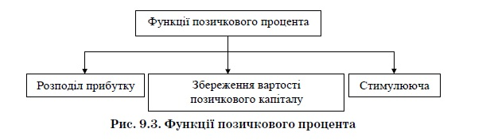
Розподільча функція процента полягає в тому, що прибуток, який одержав позичальник шляхом використання позичкового капіталу, розподіляється на дві частини: позичковий процент і підприємницький дохід. Пропорція даного розподілу закріплюється кредитним договором та визначається за допомогою процентної ставки, яка погоджується сторонами. Причому виплата та рівень позичкового процента мають наказовий (імперативний) характер, тобто його виплати у визначеному розмірі уникнути не можна. Тому позичальнику належить тільки та частина прибутку, яка залишиться після виплати процентів кредиторові. Ця ж пропорція визначає насамперед середню норму прибутку і середню норму позичкового процента.
Отже, позичальник, беручи позику у кредитора, розраховує, як правило, на отримання (за допомогою позики) прибутку, достатнього не тільки для розрахунків з кредитором за позичковим процентом, але який включає в себе і підприємницький дохід, що залишається потім у позичальника і, власне, заради якого він і використовує позичку. З цього випливає, що саме необхідність плати за користування позикою визначає необхідність розподілу прибутку позичальника на позичковий процент і підприємницький дохід, у чому і розкривається розподільча функція позичкового процента.
Функція збереження вартості позичкового капіталу випливає з самої форми руху позичкового капіталу (Г-Г’), яка являє собою видачу (позику) грошей на певний час, і отримання їх назад з процентом (додатковою вартістю). Збереження вартості коштів, які надані в тимчасове користування, відбувається в тому випадку, якщо до кредитора від позичальника повертаються суми рівноцінної вартості, надані у тимчасове користування. Це випливає також з того, що позичковий процент нараховується і сплачується з усієї суми заборгованості за позикою, зберігаючи тим самим її величину незмінною. Винятково дія даної функції виявляється на стадіях високих темпів інфляційних процесів. Інфляція спричиняє процентний ризик, тобто небезпеку збитків, у кредиторів – у результаті зниження реальних процентних ставок за кредити залежно від темпів інфляції, у позичальників – навпаки, при підвищенні темпів інфляції. Процентний ризик банківських установ з’являється і у разі перевищення процентних ставок, що сплачуються ними за залучені ресурси, над процентними ставками за виданими кредитами. Отже, за умов інфляції процентна ставка за користування кредитами, як правило, росте. У даний спосіб кредитор перекладає процентний ризик знецінення позичкового капіталу на позичальника, а через нього – на усе суспільство, оскільки виплачені підвищені процентні ставки позичальник спробує компенсувати шляхом підвищення цін на власні товари.
Щоб запобігти збиткам свого капіталу, банківські установи за умов інфляційних процесів використовують такі методи:
– запроваджують плаваючі ставки позичкового процента, які змінюються з урахуванням темпів інфляційних процесів, тобто переглядаються через невеликі періоди, зокрема кожного місяця або кожного кварталу, чи у разі зміни центральним банком облікової ставки рефінансування (базової процентної ставки);
– надають перевагу видачі переважно короткотермінових кредитів, зокрема від одного до трьох місяців, а не середньотермінових чи довготермінових;
– суттєво збільшують розмір процентних ставок з урахуванням темпів інфляційних процесів;
– видають кредити з умовою участі в прибутку від прокредитованого заходу, а не під проценти тощо.
Стимулююча функція процента полягає в тому, що він заохочує позичальника до ефективного використання насамперед власного капіталу, а також коштів, наданих йому кредитором у тимчасове користування, зокрема мати на оптимальному рівні виробничі запаси, прискорювати виробничий процес та реалізацію товарів, вчасно розраховуватися з власними кредиторами. Оскільки процентна ставка, незважаючи на власну залежність від середньої норми прибутку, визначається незалежно та за усіх перемін ринкової кон’юнктури, дана ставка є фіксованою величиною, то позичковий процент заохочує позичальників – господарських суб’єктів додержуватися принципів комерційного або господарського розрахунку. Дані принципи направлені на забезпечення господарськими суб’єктами прибуткової діяльності. Доходу мусить вистачити на виплату процентів та отримання власного прибутку, оскільки з метою прибутку позичальник вступив у кредитні взаємовідносини. Населення позичковий процент стимулює провадити ощадливий спосіб життя, аби швидше погасити заборгованість перед кредитором за кредитом та виплатити проценти за користування ним.
Отже, саме позичковий процент, який позичальник повинен сплатити кредитору за користування позикою, і який розподіляє прибуток позичальника на позичковий процент і підприємницький дохід, стимулює позичальника до отримання більшого прибутку в чому, власне, і виявляється стимулююча функція позичкового процента.
Іноді ще виділяють і регулюючу функцію, яку виконує процент. Роль цієї функції позичкового процента полягає в тому, що кредити потраплять тільки в ті сфери економічної діяльності, які передбачають їх найбільш результативне і продуктивне використання. В даному випадку сам факт наявності плати за кредит відсіває можливості використання грошей в неефективні виробництва і таким чином здійснюється регулювання кредитних потоків.
На сьогодні в Україні позичковому проценту притаманні деякі елементи регулювання економіки:
– норма позичкового процента сприяє збалансованості попиту та пропозиції на банківські ресурси. Вона підтримує оптимальне поєднання власних та залучених коштів. Залучення в оборот позичкових коштів вигідно лише для покриття кредитом тимчасових та необхідних додаткових потреб. Будь-яке надлишкове використання кредиту знижує загальний рівень рентабельності вкладень;
– облікова ставка, яка встановлюється Національним банком України, поряд з нормою обов’язкових резервів та умовами випуску й обігу цінних паперів держави є ефективним способом управління банківськими установами. Національний банк України визначає єдність процентної політики у масштабах економіки, заохочуючи підвищення чи зниження рівня процентних ставок;
– якщо облікова ставка Національного банку України зростає, то знижується доступність ресурсів, інвестиції зменшуються, скорочуються темпи кредитування та економічного зростання і навпаки – при зниженні облікової ставки зростають інвестиції, кредитування, в результаті чого починає рости і обсяг виробництва;
– за допомогою процента відбувається регулювання обсягу депозитів, залучених банківською установою. Приріст потреб економіки в кредитах має бути покритий відповідним зростанням банківських депозитів і попитом на них з боку банківської установи. Навпаки, за умов скорочення потреб економіки в кредитах будуть зменшуватися доходи банківської установи від наданих кредитів. Збільшити прибуток банківська установа зможе за умови зменшення обсягу пасивних операцій. Отже, зниження припливу ресурсів в банківську систему є реакцією на зменшення потреб економіки в залучених ресурсах;
– процентна політика банківської установи спрямована на відповідне управління її балансу. Диференціація розміру позикового процента за активними операціями відповідно до ліквідності вкладень спричинює відповідний попит на ризиковий кредит з боку позичальників вимогам ліквідності балансу банківської установи. Аналогічно прослідковується роль процента за депозитними операціями як заохочення залучення найстійкіших ресурсів в обіг банківської установи.
Функції процента розкривають його важливу роль в суспільстві, що визначається важливим значенням кредиту у розширеному відтворенні. Отже, саме позичковий процент відіграє важливу роль в економіці та в соціальному розвитку суспільства.
За допомогою позичкового процента виникає можливість формувати інвестиційний клімат в країні та впливати на нього, що відповідно сприяє зростанню числа робочих місць в країні та зростанню зайнятості населення і в кінцевому підсумку – зростанню валового внутрішнього продукту.
Передусім процент сприяє ефективнішому використанню кредиту, посиленню комерційного або господарського розрахунку. Так, позичковий процент стимулює позичальника-юридичну особу до отримання більшої суми прибутку для того, щоб після сплати позичкового процента, розмір якого визначений в кредитному договорі, в розпорядженні позичальника залишився б і більший підприємницький дохід, Оскільки погасити кредит, виплатити проценти та отримати підприємницький дохід легше тому, хто одержить більший прибуток від проекту, що кредитується. Одночасно процент підвищує процентні доходи, які є основним видом доходів банківських установ, покриваючи їхні затрати на ведення банківської діяльності та сприяючи зміцненню їхньої фінансової стійкості, а також одержання дивідендів на інвестований у банківські установи капітал їхніми учасниками, зокрема засновниками, акціонерами або пайовиками.
Процент сприяє ефективнішому використанню господарськими суб’єктами власних грошових коштів. Тримаючи їх у банківській установі на поточному або депозитному рахунку, господарюючі суб’єкти мають змогу одержати додаткові доходи. В певній мірі це полегшує для них змогу користування банківськими кредитами, а нерідко ще й на пільгових умовах, тому що кожна банківська установа заінтересована в клієнтах, які забезпечують її грошовими коштами. Позичальники отримують можливість здійснювати безперебійно платежі за своїми зобов’язаннями і розширювати обсяги виробництва. Для максимального використання даних вигод і переваг процентних виплат і банківських послуг, суб’єкти економіки мусять активно збільшувати власні доходи та максимально економно їх витрачати, нарощуючи власні вклади в банківських установах.
Велике значення відіграє процент у заохоченні фізичних осіб формувати особисті заощадження і зберігати їх у банківських установах (рис. 9.4).
По-перше, одержаний процент захищає дані заощадження від знецінення у результаті інфляційних процесів.
По-друге, процент на вклади є додатковим доходом фізичних осіб, тобто примножує позичковий капітал.
По-третє, за допомогою процента фізичні особи широко залучаються до роботи банківської системи і стають її активними суб’єктами. Високий рівень процентної ставки за терміновими вкладами заохочує вкладників до розміщення особистих заощаджень в банківських установах на тривалі терміни, адекватно збільшуються можливості банківських установ видавати більше довготермінових кредитів для економічного розвитку або підвищення життєвого рівня фізичних осіб.
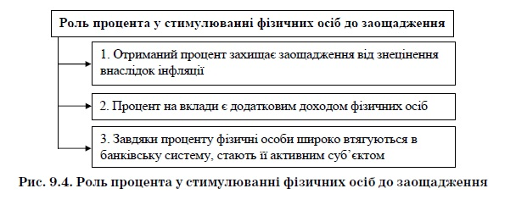
Доволі високий рівень процентних ставок в Україні, порівняно з зарубіжними державами, заохочує фізичних осіб зберігати особисті кошти насамперед у банківських установах.
Одночасно високий позичковий процент означає високу ціну за надані в позику гроші. У розвинутій ринковій економіці при низькому рівні інфляції це є проявом підвищеного попиту на гроші з боку економічних суб’єктів. При цьому дорогі кредити затримують зростання валового внутрішнього продукту, затримують розширення діючих виробництв і створення нових. Ті ж галузі, в яких норма прибутку нижче позичкового процента, можуть занепадати, тому що позбавлені можливості одержання кредитів від банківських установ.
Позичковий процент має певні межі, тому що зростання процентних ставок не може бути безмежним. Існують об’єктивні верхня і нижня межі процентних ставок.
Верхню межу позичкового процента визначає рівень рентабельності підприємств і рівень доходів (заощаджень) індивідуальних клієнтів. Верхня межа обмежується рентабельністю позичальника – сплата процентів є збитковою для юридичної особи. Позичальник, який отримав кредит, повинен повернути позику, заплатити процент, отримати дохід. Тому процентна ставка повинна бути розрахована з можливістю отримати позичальником необхідного прибутку, тобто процент не повинен вилучати всього прибутку, отриманого позичальником у результаті продуктивного використання кредиту. Якщо ставка процента висока, поглинає весь прибуток, то використання кредиту недоцільно.
Нижня межа позичкового процента визначається рівнем рентабельності кредитора, тобто його процентний дохід повинен виправдовувати надання кредиту. Нижня межа визначається розміром витрат банківської установи щодо залучення ресурсів з урахуванням маржі – одержання процентів нижче даного рівня не дозволяє банківській установі реалізувати свою комерційну діяльність.
Витрати банку включають:
– акумулювання і розміщення ресурсів;
– витрати на створення обов’язкових резервів банку;
– витрати на створення різних фондів розвитку банку;
– втрати на знецінення банківського капіталу.
Тому при виборі цінової стратегії банк повинен враховувати компенсацію всіх витрат.
Таким чином, проценти за позику встановлюються з таким розрахунком, щоб сума отриманих від позичальника процентів покривала витрати банку щодо залучення коштів, які необхідні для надання кредиту, який запрошується, з додаванням маржі, а також залежно від терміну користування кредитом, ризику неплатоспроможності позичальника, характеру наданого забезпечення, змісту заходу, який кредитується, ставок конкурентних банків та ін. чинників. Розмір процентних ставок за користування кредитом передбачається в кредитному договорі.
Позичковий процент у розвиненій ринковій економіці має прагнути до величини, дещо меншої середньої норми прибутку в галузях економіки. Позичальники повинні мати можливість сплатити кредит з прибутку.
Високий позичковий процент служить ринковим інструментом лікування економіки від «перегріву» – зростання валового внутрішнього продукту із занадто високими темпами, що приводять до різких диспропорцій у розвитку галузей та сфер економіки. Крім того, високий позичковий процент на грошовому ринку розвинених країн світу приваблює капітали в країну з країн з більш низькими рівнями позичкового процента. Відповідно до законів ринкової економіки, капітали перетікають в країну з більшою нормою банківського прибутку, зумовленою величиною позичкового процента.
Високі процентні ставки, які вже тривалий час діють в Україні, не дають можливості багатьом господарюючим суб’єктам користуватись кредитами банківських установ, що стримує розвиток вітчизняної економіки. Підприємства, які все-таки використовують банківські кредити, високі проценти відносять на собівартість товарів, які вони випускають. Це робить неконкурентоспроможними товари не лише на міжнародному, а й на вітчизняному ринку.
Для зменшення негативного виливу високого рівня процентних ставок на економіку і на рівень життя населення, владні структури України протягом останніх років компенсують за рахунок коштів бюджету держави окремим юридичним особам, зокрема сільськогосподарським виробникам та деяким групам фізичних осіб, частину процентних платежів за кредит банківських установ. Високий рівень процентних ставок всередині держави змушують вітчизняні банківські установи, великі підприємницькі структури, органи місцевої влади, уряд України здійснювати позичання за кордоном, зокрема від Міжнародного валютного фонду, де процентні ставки суттєво нижчі. Результатом даних заходів є ріст пропозиції дешевших кредитних ресурсів на національному ринку, зменшення ставки позичкового процента, краще задоволення фінансових потреб господарських суб’єктів і фізичних осіб. Однак одночасно посилюється небезпека непомірного збільшення зовнішнього боргу держави і стимулюючого впливу процента на трудову активність. Отже, не можна дозволити, щоб банківська система України з метою пошуків за кордоном дешевих кредитних ресурсів послабила свій зв’язок із населенням і, зокрема, власний стимулюючий вплив на його трудову діяльність та активність заощаджувати через механізм процента.
Низький позичковий процент означає дешеві кредити, дешеві гроші, що є проявом підвищеної пропозиції грошей на ринку кредитів. Низький позичковий процент робить кредити доступними економічним агентам і сприяє при низькій інфляції економічному зростанню. Населення, одержуючи дешеві кредити, робить додаткові покупки і підвищує попит на товари. Так, позичальники-фізичні особи отримують можливість придбання житла, автомобілів, побутової техніки та ін. побутових дорогих товарів тривалого користування, що створює сприятливий соціальний клімат в країні, а кредитори – можливість зростання своїх процентних доходів. Підприємці, залучаючи дешеві кредити, збільшують виробництво товарів і задовольняють зростаючий попит на них. Сприяє зростанню валового внутрішнього продукту і збільшення угод підприємців між собою з метою розширення виробництва.
Отже, позичковий процент впливає на рівень обсягу інвестицій в країні. Зокрема, при низькому рівні позичкового процента стає вигідним брати кредити, вкладаючи їх в інвестиційні проекти, що неможливо при високому рівні позичкового процента. Це пояснюється тим, що при низькому рівні позичкового процента велике число інвестиційних проектів, що були невигідними при високому рівні позичкового процента, стають прибутковими. Відповідно інвестори починають широко використовувати кредити банків для реалізації власних інвестиційних проектів, в результаті чого обсяг інвестицій в країні зростає.
Розмір позичкового процента в ринковій економіці визначається ринком (попитом і пропозицією), загальним станом економіки країни, золотовалютними запасами, станом банківської системи, рівнем нагромадження грошового капіталу та заощаджень населення, розвитком грошових і фондових ринків, міжнародною міграцією капіталів, стійкістю національної грошової одиниці, грошово-кредитною політикою країни та іншими чинниками.
Порівняно низький розмір позичкового процента характерний для розвинених країн світу (табл. 9.1).
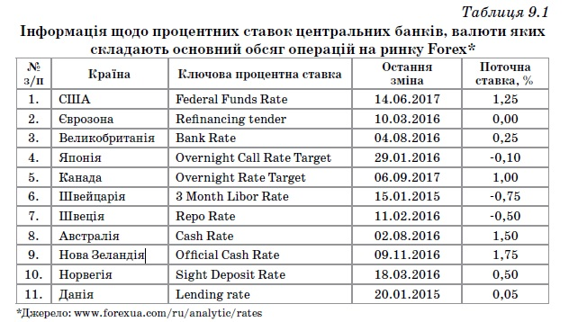
У країнах, що розвиваються, і країнах з перехідною економікою, до яких відноситься Україна, середня позичкова ставка переважно вище, ніж у розвинених країнах. Це пов’язано зі значним ризиком неповернення банківських кредитів, високим рівнем інфляції, з великими внутрішніми витратами на банківські операції. Загалом посилення значення позичкового процента в економіці України безпосередньо пов’язано зі станом економічної ситуації в державі та процесом розвитку реформ.
9.5. Класифікація ставок позичкового процента
Процентна ставка за кредитом є відносною величиною платежів за користування позичковими коштами за визначений термін. Процентна ставка за кредитом визначається як відношення суми платежів за користування кредитом до його абсолютної величини.
Існують різні види позичкового процента, кожен з яких має власні риси. Основними ознаками класифікації позичкового процента є (рис. 9.5):
1) форми кредиту;
2) види кредитних установ;
3) види інвестицій із залученням кредиту;
4) терміни кредитування;
5) види операцій банківської установи;
6) законодавче забезпечення;
7) сталість протягом дії угоди;
8) рівень ризику;
9) темпи інфляції;
10) база для нарахування.
1. За формами кредиту, позичковий процент має форму комерційного процента, банківського, споживчого процента, процента за лізинговими операціями, процента за державним кредитом.
2. За видами кредитних установ, класифікація видів має характер облікової ставки центрального банку, банківського процента, процента за операціями ломбардів, процента за операціями кредитних спілок.
Обліковий процент – ставка, за якою центральний банк видає позику комерційним банкам. Облікова ставка – це по суті не ринкова ставка, але регульована величина, яка змінюється відповідно з ринковою. Обліковий процент залежить від попиту і пропозиції на кредит і пропозиції ресурсів. На нього впливає також ряд чинників, які витікають з особливого статусу центрального банку. Може бути знижена облікова ставка при спрямуванні кредитів на пріоритетні напрями розвитку економіки.
Обліковий процент може виступати у вигляді плати, яка стягується банком за авансування грошових коштів шляхом придбання (обліку, врахування) векселів.
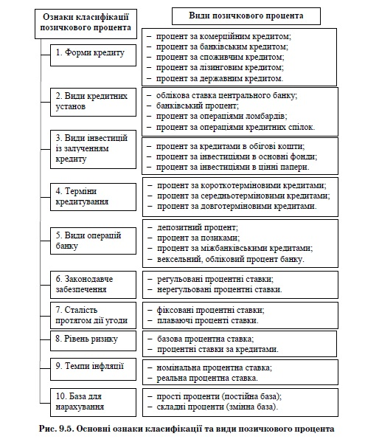
3. За видами інвестицій із залученням кредиту банку – проценти за кредитами в обігові кошти, за інвестиціями в основні фонди, за інвестиціями в цінні папери.
4. За термінами кредитування – проценти за короткотерміновими, середньотерміновими та довготерміновими кредитами.
5. За видами операцій банківської установи – депозитного процента, процента за позиками, процента за міжбанківськими кредитами, вексельного, облікового, дисконтного процента банку.
Депозитний процент – плата, яку сплачують банки за зберігання грошових коштів на рахунках за депозитними (вкладними) операціями клієнтів. В якості кредиторів виступають клієнти банку, а позичальника – банк. Депозитна політика банків покликана забезпечити максимальну за існуючих умов вигоду тому, хто розміщує грошові кошти на депозитні (вкладні) рахунки, та мінімізацію операційних витрат банків. Депозитна політика направлена на забезпечення рентабельності та залучення клієнтів банків.
Депозитні ставки за пасивними операціями знаходяться в залежності від тих же чинників, що ставки процента за активними операціями банків. Депозитна ставка нижче кредитної на декілька пунктів. Депозитні ставки тісно пов’язані зі ставками на ринку цінних паперів та іншими ставками грошового ринку. Якщо депозитна ставка нижче, ніж дохід за державними облігаціями з мінімальним або нульовим ризиком, то банк цілком може лишитися ресурсної бази, а значить і можливості отримувати прибуток, тому що клієнти банку нададуть перевагу державним цінним паперам депонуванню коштів в банку.
Позичковий процент – плата, яку отримує кредитор (банк) від позичальника за користування ним позикою кредиторів (банків). Банківські процентні ставки встановлюються банківськими установами за кредитами, які видані підприємствам і населенню. Виходячи з цього, банківські установи оперують позичковим капіталом, джерелом їхнього доходу може бути в основному позичковий процент.
Отримуваний дохід являє собою плату за посередництво, прийняті ризики, а також оцінку кредитоспроможності позичальника і подальший моніторинг якості використання позичених коштів. За проведення активних операцій, зокрема вкладання грошових коштів, банківська установа отримує процент від клієнтів, а за пасивними операціями, тобто залучення грошових коштів, банківська установа сплачує процент клієнтам. Отже, банківська установа може мати дохід тільки тоді, коли процент за активними операціями буде вищим, ніж за пасивними. Цим і пояснюється трансформація позичкового процента в прибуток банківської установи.
Міжбанківські процентні ставки встановлюються за кредитами, які надані або отримані однією банківською установою іншій чи центральним банком банківській установі. Такий вид ставок знаходиться в сильній залежності від ринкової кон’юктури. Основними цілями ринку міжбанківського кредиту є забезпечення доступу до ресурсів з метою підтримання ліквідності на необхідному рівні, а також отримання доходу від використання тимчасово вільних грошових коштів, які неможливо розмістити на більш вигідних умовах.
Дисконтний процент стягується кредитором при видачі кредиту, тобто наперед. Окремі позики, які називаються дисконтними, мають такий механізм стягнення процента, як плати. Зокрема, при дисконтній позиці 10000 грн. під 15%, позичальник отримає 8500 грн. (10000–1500), а поверне 10000 грн. в кінці року.
6. З урахуванням законодавчого забезпечення розрізняють:
– регульовані процентні ставки;
– нерегульовані процентні ставки.
До регульованих процентних ставок відносяться ставки рефінансування центрального банку, зокрема облікова ставка за його кредитами.
Нерегульовані процентні ставки – процентні ставки за кредитами банківських установ.
7. З урахуванням сталості виділяють:
– фіксовані (постійні) процентні ставки, які не змінюються протягом всього процесу кредитування;
– плаваючі (змінні) процентні ставки, які змінюються протягом періоду кредитування.
Фіксована процентна ставка є незмінною на увесь термін видачі кредиту. Щоби запобігти втратам, тобто зменшити ризик, банківські установи, особливо у період інфляційних процесів, використовують змінні процентні ставки за кредит, періодично їх переглядають.
Плаваюча ставка – це ставка за кредитами, яка складається з двох частин: фіксованої величини і змінної, яка перебуває в залежності від кон’юктури ринку. Величина плаваючої процентної ставки змінюється відповідно до чинників, які зумовлені в кредитному договорі, зокрема від зміни темпів інфляційних процесів, облікової ставки центрального банку, зміни вартості кредитних ресурсів на грошовому ринку та ін. В разі використання плаваючої процентної ставки встановлюється не сама процентна ставка, а тільки базова ставка та розмір надбавки до неї, тобто спред. Це дозволяє банківській установі знизити рівень кредитного ризику.
Все більшого використання набувають плаваючі процентні ставки, безпосередньо за середньотермінові та довготермінові кредити. За даними кредитами величина процентної ставки на весь термін не є фіксованою, а переглядається через погоджені терміни з врахуванням переміни кон’юнктури грошового ринку, інфляції та ін. Процентний період – термін, протягом якого процентна ставка залишається фіксованою, тобто незмінною.
8. З урахуванням рівня ризику виділяють:
– базову процентну ставку;
– процентні ставки за кредитами.
Базова процентна ставка визначається з урахуванням структури ресурсів банківської установи та рівня ризику банківської установи.
Процентні ставки за кредитами встановлюються з урахуванням базової процентної ставки та ступеня ризику за конкретним кредитом.
9. З урахуванням темпів інфляції розрізняють:
– номінальну процентну ставку;
– реальну процентну ставку.
Номінальною процентною ставкою є поточна ринкова процентна ставка без урахування темпів інфляційних процесів, тобто без зміни рівня товарних цін.
Реальною процентною ставкою є номінальна процентна ставка з урахуванням очікуваних темпів інфляційних процесів, тобто зміни рівня товарних цін.
Реальна процентна ставка – це номінальна процентна ставка, скоригована з врахуванням зміни цін. Саме реальна процентна ставка, а не номінальна, має головне значення щодо прийняття рішення для залучення кредитних ресурсів.
Приклад 1. Якщо номінальна річна ставка становить 30%, а очікуваний темп інфляції – 12% на рік, тоді реальна процентна ставка складає 18% (30% – 12%). Інфляція в такому випадку зменшила на 12% реальний процентний дохід.
Приклад 2. Якщо за річним кредитом в 1000 грн. виплачується 120 грн. як процент, то номінальна процентна ставка становитиме 12% річних. Однак якщо протягом року ціни змінилися, зокрема ціни підвищилися на 8%, то реально дохід кредитора зріс лише на 4% (12 – 8). Таким чином, реально кредитор одержить за кредитом дохід не 120 грн., а 80 грн.
Різницю між номінальною та реальною процентними ставками треба враховувати при порівнюванні очікуваного рівня доходу на капітал, тобто норми прибутку та ставки процента. При цьому порівнювання потрібно робити не з номінальною, а з реальною процентною ставкою, оскільки тільки вона вимірює реальні витрати на позику.
Отже, величина реальної процентної ставки показує фактичний розмір процентної ставки, який розраховується на основі номінальної процентної ставки за вирахуванням індексу інфляції. Темпи збільшення процентних ставок повинні випереджати інфляційні процеси.
Питання захисту позичкового капіталу винятково актуальне за умов економічної нестабільності та інфляції, коли реальна сума кредиту, яка була надана, може виявитися суттєво меншою від тієї суми, яка була в момент видачі кредиту. Тому треба відслідковувати номінальну та реальну процентні ставки.
10. Відповідно до вихідної бази суми для нарахування процентів, відрізняють прості та складні проценти. Прості проценти передбачають обчислення процентної ставки до однієї та тієї ж початкової суми протягом всього періоду використання кредиту. Складні проценти розраховуються відповідно до суми з процентами, які нараховані за попередній термін.
Особливістю нарахування простих процентів є те, що від періодичності їхніх сплат залежить розмір кожного платежу, але не сума загалом. Періодичність виплат простих процентів, залежно від конкретних інтересів кредитора, дає можливість йому розподіляти власні доходи в часі чи нагромаджувати грошову вартість до визначеного моменту.
Складні проценти, які нараховуються, але не виплачуються, приєднуються до суми головного боргу, у результаті чого здійснюється нарахування процентів на суми, що сплачуються у вигляді процентів. Отже, постійне збільшення початкової суми для нарахування процентів дає ефект прискорення нарощення процентного доходу.
Як бачимо, в банківській системі застосовується система різноманітних видів процентних ставок. Віднесення процентної ставки до одного з перерахованих вище видів не вичерпує її характеристики, кожна з них диференціюється:
– за роллю і структурою – основні (базові) і другорядні проценті ставки, які змінюються слідом за основними;
– за масштабами – ставки, які використовуються у сфері внутрішнього та міжнародного кредиту.
Таким чином, класифікація видів позичкового процента пов’язана з рядом ознак, критеріїв, які виступають основою для її формування.
У світовій банківській практиці використовуються головні загально прийняті методи нарахування процентних ставок за кредит. Найпоширенішими є такі методи: «вартість плюс», «базова ставка плюс», політика цінового лідерства, метод максимальних процентних ставок (рис. 9.6).
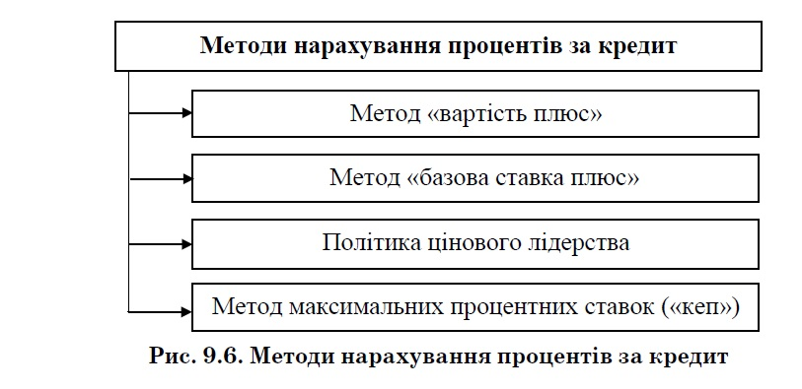
Найпростіший метод встановлення ставки за кредитами – «вартість плюс». Він враховує вартість коштів, які залучені банківською установою, операційні витрати від кредитних операцій (заробітна плата працівників, вартість обладнання та ін.), надбавку за рівень ризику невиконання позичальником зобов’язань і прогнозовану ефективність банківської діяльності. Кожен елемент обчислюється у вигляді річних процентів у відношенні до суми кредиту.
Проте в банківській практиці даний метод нарахування процентів за кредит використовується досить рідко, тому що не враховує такі ринкові чинники, як попит та пропозицію, конкуренцію та ін., а також вимагає наявності в банківській установі відповідної системи обліку витрат під час кожної кредитної операції.
Тому на практиці значного поширення набув інший метод – «базова ставка плюс», тобто визначення плати за кредит, виходячи з величини певної уніфікованої ставки.
У США за базову ставку приймається так звана ставка «прайм-рейт» (від англ. «рrіmе rаtе»), тобто ставка, за якою видаються короткотермінові кредити великим корпораціям з відмінною фінансовою репутацією – першокласним позичальникам. Ставки прайм-рейт, що публікуються, є найбільш низькими ставками, тому що зазначені договори характеризуються найбільш низьким рівнем ризику, і банк-кредитор несе менше затрат з аналізу кредитоспроможності позичальника і з контролю за станом забезпечення кредиту. Вони можуть не змінюватися протягом тижнів та навіть місяців.
За даним методом плата за кредит обчислюється так: базова ставка плюс надбавка за ризик невиконання зобов’язань, що сплачується не першокласними позичальниками, плюс премія за ризик, що сплачується за довготерміновими кредитами, тому що довготермінове кредитування є більш ризикованим у порівнянні з короткотерміновим. Природно, дані ставки є плаваючими, тому що розмір базової ставки час від часу змінюється.
В умовах швидкого розвитку грошового ринку та інтернаціоналізації банківської системи підходи щодо розрахунку базової ставки міняються. В якості бази почали використовуватися міжбанківські ставки пропозиції кредитних ресурсів і насамперед ставка LІВOR (London interbank offer rate) – Лондонська міжбанківська ставка пропозиції.
У США застосовується ставка купівлі ресурсів на ринку федеральних фондів, що є меншою за прайм-рейт. Отже, великі корпоративні клієнти, які можуть мати безпосередній доступ до грошових ринків, нині, як правило, виплачують ставки, які є нижчими за прайм-рейт та банківські установи, змушені на це давати згоду.
В міру розширення міжнародного ринку позичкових капіталів у деяких державах виникли аналогічні LІВOR свої базові ставки: PІВOR (Париж), FІВOR (Франкфурт-на-Майні), BІВOR (Бахрейн), NІВOR (Нісау, Нью-Йорк, Норвегія), LUXІВOR (Люксембург), MІВOR (Москва), SІВOR (Сінгапур), TІВOR (Токіо) та ін. В комерційній пресі зустрічається й базова ставка KІВOR (Київ). Однак широкого використання вона ще не набула.
Монополізація банківської системи породила новий напрямок в процентній політиці – політику цінового лідерства. Суть даної політики полягає в тому, що великі банківські установи встановлюють процентну ставку виходячи зі своїх цілей, а усі інші банківські установи до неї пристосовуються.
Модифікацією цього методу, що з’явився у 1980–1990-х рр., є визначення максимальної процентної ставки «кеп» – погодженої верхньої межі ставки за кредитами, незважаючи на подальшу динаміку ринкових процентних ставок на грошових ринках. В даному разі будь-яку плаваючу процентну ставку не можна буде підвищити більше, ніж до рівня «кеп».
У нашій державі питання проведення ефективної процентної політики набуло виняткового значення за умов комерціалізації діяльності банківських установ, коли головною ціллю їхньої роботи стало одержання прибутку. Процентні доходи служать головним джерелом формування прибутку. Процентна політика банківських установ спрямована на максимізацію доходів від видачі кредитів, підтримання доволі гнучкої структури активів, яка пристосована до змін процентної ставки, і мінімізацію затрат через підтримку оптимальної структури пасивів, зменшення збитків від безнадійних кредитів.
Рентабельність діяльності банківської установи багато в чому залежить від того, наскільки раціонально та грамотно побудована її процентна політика. Ставка процента, яка встановлюється в кожному конкретному випадку, мусить враховувати ситуацію на ринку банківських послуг та забезпечувати ефективну діяльність банківської установи.
Побудова ефективної процентної політики будь-якої банківської установи повинна виходити з потреби максимально залучати вільні грошові кошти на рахунки і одержання усіма підрозділами банківської установи прибутку, що забезпечує нормальну комерційну діяльність банківської установи загалом. При цьому не можна забувати про управління пасивами та активами банківської установи з метою уникнути процентного ризику. Адже саме процентна політика будь-якої банківської установи в основному забезпечує її рентабельність та ліквідність.
9.6. Способи нарахування процентів за кредит
Нарахування процентів за кредитами банківських установ може проводитися з використанням простих та складних процентів.
Простий процент – це нарахування процента лише на суму наданого кредиту. Прості проценти є традиційним способом нарахування процентного доходу та розраховуються за формулою:
де I (Interest) – сума процентів за період в один рік;
P (Principal) – сума кредиту;
i (Rate of Interest) – річна процентна ставка.
Проте в банківській практиці термін кредиту далеко не постійно рівняється одному року. Тому проценти нараховують за фактичну кількість днів використання кредиту:
де I (Interest) – сума процентів за період у t днів;
P (Principal) – сума кредиту;
i (Rate of Interest) – річна процентна ставка;
t – кількість днів розрахункового періоду;
T – максимальна кількість днів у році відповідно до умов угоди.
У банківській практиці використовуються три методи розрахунку кількості днів для обчислення процентів:
1. Метод «факт/факт» – при розрахунку суми процентів береться фактична кількість днів в місяці і році (365 днів у році, англійський).
2. Метод «факт/360» – при розрахунку суми процентів береться фактична кількість днів в місяці, але умовно у році – 360 днів (французький).
3. Метод «30/360» – при розрахунку суми процентів береться умовна кількість днів в місяці – 30 і в році – 360 (німецький) .
Незалежно від методу розрахунку процентів, під час визначення кількості днів перший день угоди враховується, а останній день не враховується. Таким чином, нарахування процентів розпочинається від дня надання коштів і завершується у день, що передує їх поверненню. Так, якщо термін кредитної угоди встановлено з 14 травня до 10 серпня, то при визначенні кількості днів для обчислення процентів враховується 14 травня і не враховується 10 серпня. При нарахуванні процентів за звітний місяць останній день місяця має включатися в обчислення, окрім випадків, коли звітна дата є датою закінчення операції.
Застосування різноманітних методів визначення кількості днів для обчислення процентів можна розглянути на такому прикладі.
Приклад. Банк видав кредит у розмірі 10000 грн. на термін з 14 травня до 10 серпня. Розмір процентної ставки становить 25% річних. Потрібно обчислити суми процентних платежів, використовуючи три методи визначення кількості днів.
Розв’язок. Порядок і результати обчислень процентного доходу за різноманітними методами наведемо в табл. 9.2.
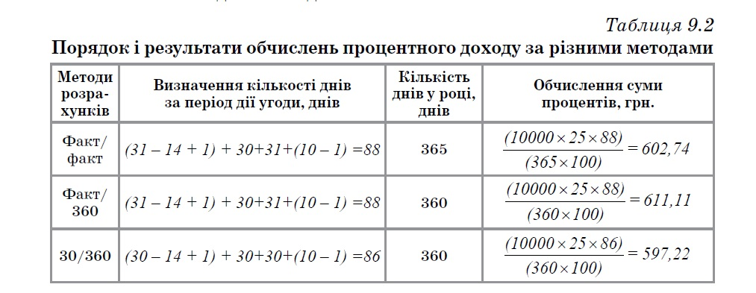
У банківських установах України в основном у застосовується метод «факт/факт» і метод «факт/360», а метод «30/360» не використовується.
Проценти визнаються в тому звітному періоді, до якого вони належать, і обчислюються з огляду на базу їх нарахування на термін використання кредитних коштів. Інтервал часу, до якого використовується процентна ставка, є періодом нарахування процентів. За даний період беруть роки, місяці або дні.
У кінці періоду користування кредитом позичальник повертає банку суму кредиту і сплачує проценти за користування ним. Так, на початок року банківська установа надала кредит у сумі Р під процентну ставку і. Через рік банківська установа одержить суму S, яка включатиме первісну суму виданого кредиту (Р) плюс проценти за користування ним (І):
де S – нарощена сума кредиту наприкінці розрахункового періоду, тобто сума кредиту плюс проценти;
P – сума кредиту;
I (Interest) – сума нарахованих процентів.
Через n років загальна сума становитиме:
де S – нарощена сума кредиту наприкінці розрахункового періоду, тобто сума кредиту плюс проценти;
P – сума кредиту;
I (Interest) – сума нарахованих процентів.
n – число періодів нарахування відсотків (кількість років).
Нарощена сума кредиту розраховується також таким чином:
де S – нарощена сума кредиту наприкінці розрахункового періоду, тобто сума кредиту плюс проценти;
P – сума кредиту;
I (Interest) – сума нарахованих процентів;
i (Rate of Interest) – річна процентна ставка.
Складні проценти – це проценти, які нараховуються не лише на початкову суму внеску, а й на всю суму процентів, що накопичилися за певний період.
Дохід за складними процентами (нарахування процента на процент або капіталізація процентів) розраховується так. За перший період нарахування складного процента буде таким, як для простого процента (формула 9.2, або 9.3). Після закінчення розрахункового періоду на суму кредиту нараховується процент і одержана величина приєднується до суми кредиту; у наступному розрахунковому періоді процентна ставка застосовується до нової, вже збільшеної суми.
Визначити нарощену суму кредиту при використанні складних процентів за період більше одного року можна за формулою:
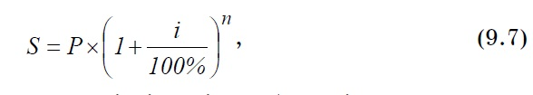
де S – нарощена сума кредиту наприкінці терміну, тобто номінал кредиту плюс капіталізовані проценти;
P – сума номіналу кредиту;
і – річна процентна ставка, %;
n – кількість періодів (разів, років) нарахування складного процента.
Визначити нарощену суму кредиту при застосуванні складних процентів за період до одного року можна за двома формулами.
1. Формула визначення нарощеної суми кредиту при застосуванні складних процентів за місяць:
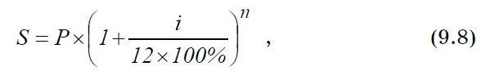
де S – нарощена сума кредиту наприкінці терміну, тобто сума кредиту плюс капіталізовані проценти;
P – сума кредиту;
і – річна процентна ставка, %;
n – кількість періодів (разів, місяців) нарахування складного процента.
2. Формула визначення нарощеної суми кредиту при застосуванні складних процентів за квартал:
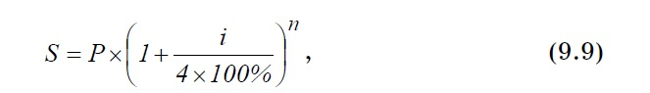
де S – нарощена сума кредиту наприкінці терміну, тобто номінал кредиту плюс капіталізовані проценти;
P – сума номіналу кредиту;
і – річна процентна ставка, %;
n – кількість періодів (разів, кварталів) нарахування складного процента.
Процес нарахування процентів визначається банківською установою самостійно та проводиться, як правило, один раз на місяць на залишок заборгованості на кредитному рахунку позичальника за період з першого по останнє число місяця.
Умови кредитної угоди між банківською установою та позичальником повинні максимально враховувати реальну змогу виплатити позичальником нарахованих процентів за користування кредитом. Для цього при визначенні у кредитних договорах дати нарахування і дати виплати процентів потрібно зважати щодо специфіки роботи визначеного позичальника, реальні терміни надходження виручки від реалізації товарів, які можуть бути обумовлені, зокрема, тривалим циклом і сезонністю виробництва та ін. Залежно від цього виплата процентів може встановлюватися:
– кожного місяця;
– кожного кварталу;
– з іншою періодичністю.
Повернення кредитів і сплата процентів за користування ними може відбуватися різними способами. В економічній теорії розглядають декілька способів вимірювання процентних ставок і сплати процентних доходів. Найбільш точним вимірювачем процентних ставок вважається дохід на момент повернення боргу.
В табл. 9.3. наведено фінансові інструменти кредитного ринку, які передбачають різні способи нарахування і сплати процентів.
Простий кредит забезпечує позичальника сумою коштів (основна сума), яка на момент повернення має бути повернута кредиторові разом з виплатою процентів (додаткова сума, табл. 9.3). Наприклад, якщо банківська установа надала простий кредит в сумі 10000 грн. на один рік під 24% річних, то позичальнику прийдеться через один рік погасити основну суму боргу 10000 грн. одночасно з додатковою виплатою процентів 2400 грн. (10000 грн. х 24% : 100%).
Кредит із незмінним платежем забезпечує позичальника сумою коштів, яку він зобов’язаний повернути, виконуючи рівні платежі щомісяця, які складаються з частини головної суми боргу і процента за певну кількість років (місяців, днів, див. табл. 9.3). Наприклад, позичальник отримав у кредит 10000 грн. терміном один рік (12 місяців) під 24% річних, то незмінний платіж за кредитом, можливо, вимагає від позичальника щомісячно сплачувати 945,60 грн. протягом дванадцяти місяців.
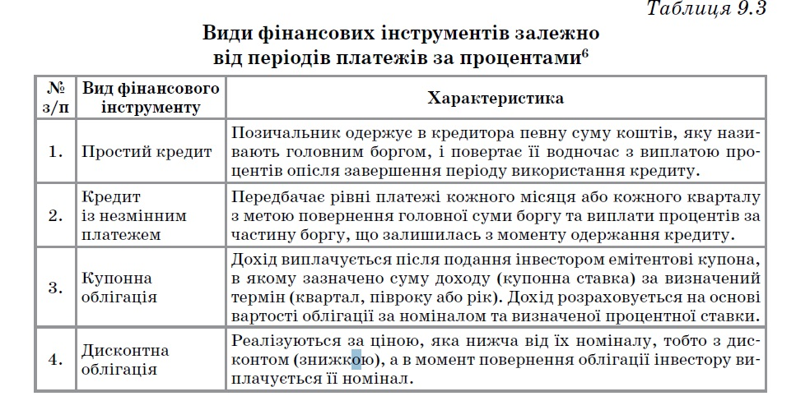
Вітчизняні банки надають короткотермінові кредити здебільшого з умовою одноразового його повернення, однак зі сплатою процентів кожного місяця. Це надає банкам можливість швидше одержувати доходи, більш реально відтворювати фінансові результати власної діяльності, контролювати фінансове становище позичальника.
На практиці в розрахунках використовують так звані дискретні проценти, тобто проценти, які нараховують за фіксовані в угоді терміни (роки, місяці, дні). При цьому термін розглядається як дискретна змінна.
З метою точнішого визначення доходів банківської установи за термін і наперед використати кошти, одержані як проценти, банківські установи вимагають від позичальників сплати процентів кожного місяця. Однак термін кредиту не завжди кратний календарному місяцю. Зокрема, період кредитування може розпочинатися десь в середині одного місяця та закінчуватися наприкінці іншого.
Повернення заборгованості за кредитом і процентів робиться позичальниками, як правило, кожного місяця, відповідно до обраної схеми повернення тіла кредиту.
За часткових платежів з метою повернення кредиту застосовують два методи нарахування процентів (погашення кредитів):
1) класичний (за залишком);
2) ануїтетний.
Класичний метод погашення кредиту (за залишком) передбачає повернення тіла кредиту кожного місяця однаковими частинами та нарахування процентів за користування кредитом на залишок заборгованості. Тобто кожного місяця проходить зменшення суми кредиту, що підлягає погашенню.
При цьому спочатку з коштів, внесених боржником, повертають нараховані проценти, а залишки направляють на повернення основного боргу.
Ануїтетний метод повернення кредиту передбачає виплату банківській установі однакових сум кожного місяця, незалежно від заборгованості з тіла кредиту. Дана сума складається з частини повернення тіла кредиту і процентів за користування ним. Даний механізм має сенс при тривалому кредитуванні, тому що є імовірність, що частину суми буде повернуто через інфляцію.
Приклад. Підприємство одержало в банківській установі кредит, розмір якого 10000 грн., терміном на 1 рік (12 місяців) під 24% річних. Розрахувати суму процентів за користування кредитом та загальний розмір боргу клієнта банку застосовуючи класичний та ануїтетний способи погашення кредиту. Який спосіб погашення кредиту вигідний банку, а який позичальнику?
За умови застосування класичного методу повернення кредиту, що подано у табл. 9.4, сума процентів складе всього 1300,00 грн.
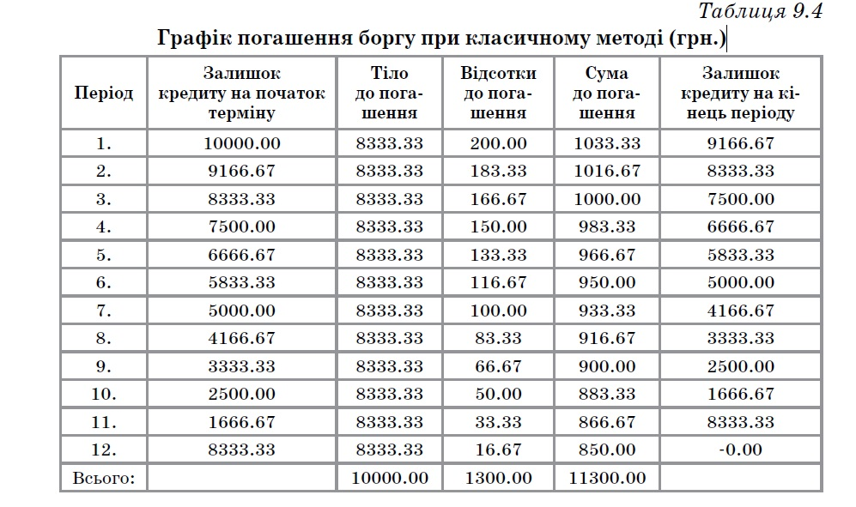
Натомість за ануїтетного методу повернення кредиту позичальнику прийдеться виплатити вже 11347,00 грн., що висвітлено у табл. 9.5.
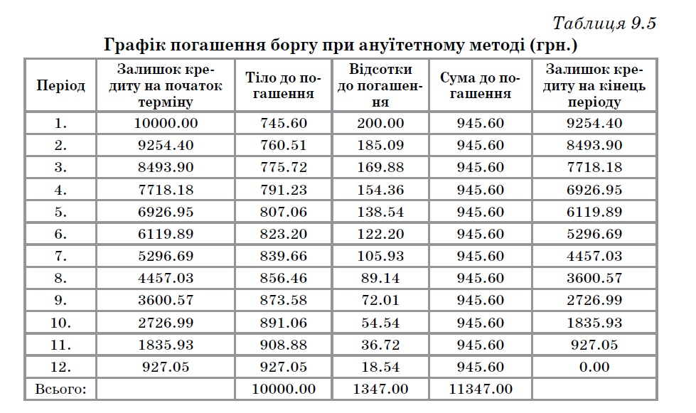
Різниця становить 47,00 грн. (табл. 9.4, 9.5). Варто зауважити, що навантаження з повернення кредиту і сплату процентів на протязі перших місяців при класичному методі є суттєво вищим (табл. 9.4).
Отже, за сучасних умов існує два методи погашення кредитної заборгованості. Класичний метод дозволяє проводити повернення боргу платежами, які поступово зменшуються (табл. 9.4). Ануїтетний метод дозволяє проводити повернення боргу рівними внесками та має за мету зниження витрат позичальника на перших етапах повернення кредиту (табл. 9.5). Обидва методи дають можливість проводити повернення боргу, як правило, внесками кожного місяця.
Якщо позичальник є платоспроможним і він прагне виплатити меншу суму процентів за кредитом загалом, то йому слід використати класичний метод погашення кредиту (табл. 9.4). Якщо ж позичальник прагне мінімізувати платежі за кредитом вже на початкових термінах його використання, то більш доречним для нього стане ануїтетний метод погашення кредиту (табл. 9.5).
9.7. Процентний ризик і способи його мінімізації
Ризик зміни процентної ставки вважається одним з головних банківських ризиків. Це пов’язано зі складністю прогнозування динаміки процентних ставок та їх швидкою зміною, збільшенням кількості балансових та позабалансових банківських продуктів. Зазвичай ризик зміни процентної ставки розглядається як наявний чи потенційний ризик для надходжень чи капіталу, який виникає у результаті несприятливих перемін процентних ставок.
Процентний ризик (interest rate risk) – це потенційна небезпека фінансовому становищу банківській установі у результаті несприятливих перемін процентних ставок під впливом різних чинників внутрішнього і зовнішнього середовищ, що проявляється у зміні чистого прибутку та/або власного капіталу банківської установи.
На рис. 9.7 показано основні причини виникнення процентного ризику. 534
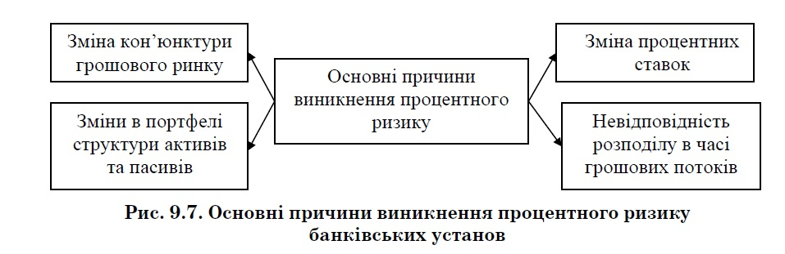
Ризик зміни процентної ставки чинить вплив як на прибутковість банківської установи, так і на економічну вартість її активів, зобов’язань і позабалансових інструментів. Головними видами ризику зміни процентної ставки, на які переважно наражається банківська установа, є:
1) ризик зміни вартості ресурсів, який постає внаслідок різниці в термінах повернення (для інструментів з фіксованою процентною ставкою) і переоцінки розміру ставки (для інструментів з плаваючою процентною ставкою) активів, зобов’язань та позабалансових позицій банківської установи;
2) ризик зміни кривої дохідності, який виникає внаслідок переміни в нахилі та формі кривої дохідності;
3) базисний ризик, який виникає внаслідок відсутності доволі тісного взаємозв’язку між коригуванням ставок, одержаних і сплачених за різноманітними інструментами, усі інші характеристики яких щодо переоцінки є рівними;
4) ризик права вибору, який виникає з наявності права відмови від виконання договору, тобто реалізації права вибору, яке прямо або опосередковано наявне у багатьох активах, зобов’язаннях та позабалансових портфелях банківської установи (рис. 9.8).
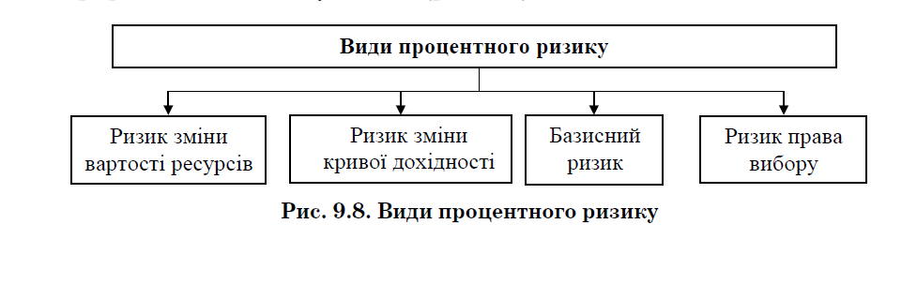
При управлінні процентним ризиком банки використовують різні методи, зокрема метод гепу, метод портфельної імунізації, метод аналізу дюрацій, метод моделювання, метод хеджування та метод трансфертного ціноутворення (рис. 9.9).
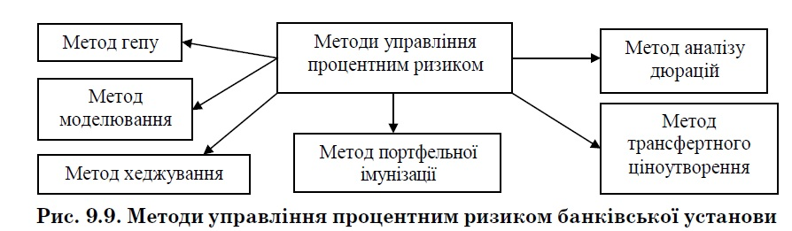
Найпростішим і найпоширенішим методом аналізу процентного ризику є метод геп-аналізу, який базується на виділенні чутливих до процентних ставок вимог і зобов’язань банківської установи. З метою встановлення контролю над ступенем ризику процентної ставки оцінюється чутливість деяких статей і банківського балансу загалом до процентного ризику. Показник гепу (від англійського gap – розрив, дисбаланс) є індикатором чутливості балансу до процентного ризику. Для визначення показника гепу усі активи та пасиви банківської установи поділяють на дві групи:
1) чутливі до змін процентної ставки;
2) нечутливі до змін процентної ставки.
Ймовірно, що даний поділ можна здійснити тільки в рамках конкретно встановленого часового інтервалу. До активів, які чутливі до змін процентних ставок (АЧЗПС), належать кредити, які погашаються в аналізований термін, кредити з плаваючою процентною ставкою, цінні папери, що погашаються. До пасивів, які чутливі до змін процентних ставок (ПЧЗПС), відносяться депозити (вклади), за якими закінчується термін договору, депозити з плаваючою процентною ставкою, міжбанківські кредити, які будуть повернені в аналізований період. До нечутливих активів і зобов’язань відносяться такі доходи і витрати, за якими на протязі аналізованого терміну не залежать від зміни процентних ставок на ринку. Зокрема, до нечутливих пасивів належать статутний капітал, резервний фонд та ін.
Геп розраховуються як різниця між активами, які чутливі до змін процентних ставок, і пасивами, які чутливі до змін процентних ставок:
Геп = АЧЗПС – ПЧЗПС. (9.10)
Геп може бути додатним (позитивним), якщо активи, які чутливі до змін процентної ставки, перевищують чутливі зобов’язання (АЧЗПС > ПЧЗПС), або від’ємним (негативним), коли чутливі зобов’язання перевищують чутливі активи (АЧЗПС < ПЧЗПС).
При збалансованій позиції, тобто за нульового гепу, коли чутливі активи і зобов’язання однакові між собою, незалежно від коливань процентних ставок, процентна маржа банківської установи буде стабільною, а ризик зміни процентних ставок – мінімальним. Однак за нульового гепу одержати підвищений прибуток за рахунок сприятливої зміни процентних ставок на ринку неможливо.
Банківській установі надають потенційну змогу одержати більшу процентну маржу як додатний (позитивний), так і від’ємний (негативний) геп.
З метою визначення співвідношення чутливих активів та зобов’язань банківської установи застосовують коефіцієнт гепу – КГеп, який розраховується як співвідношення між чутливими активами і чутливими зобов’язаннями:
Якщо коефіцієнт гепу більший за одиницю (КГеп >1), тоді це значить, що геп додатний (позитивний), коли коефіцієнт гепу менший за одиницю (КГеп < 1), то геп від’ємний (негативний). Якщо коефіцієнт гепу рівний одиниці, тоді геп нульовий.
Правило керування гепом полягає у такому:
– якщо геп додатний, тоді з ростом процентних ставок маржа банківської установи буде зростати, а у випадку зменшення процентних ставок маржа навпаки буде зменшуватися;
– якщо геп від’ємний, тоді з ростом процентних ставок маржа банківської установи буде зменшуватися, а зі зменшенням процентних ставок маржа банківської установи буде збільшуватися.
Таким чином, для банківської установи основне, щоби геп відповідав тому напрямку зміни процентних ставок, який забезпечить зростання прибутку, тобто був позитивним (додатним) за збільшення процентних ставок на ринку, або негативним (від’ємним) за зменшення процентних ставок на ринку.
Із моделі гепу випливає, що розмір змін у показниках прибутковості банківської установи залежить як від темпів зміни процентних ставок, так і від розміру гепу, який банківська установа може самостійно регулювати.
Головною перевагою методики геп-аналізу є те, що вона дає можливість на базі легких математичних підрахунків оцінити загальні обсяги та тенденції процентного ризику. Але дану модель неможливо застосувати з метою повного якісного та кількісного аналізу процентного ризику, тому що вона є статичною, враховує чутливість доходів лише у зафіксованому часовому інтервалі, ігнорує базисний ризик.537
Неодмінною умовою ефективного використання методу управління гепом є наявність точного і надійного прогнозу зміни процентних ставок. Одночасно цілком точний прогноз зміни усіх параметрів процентної ставки – напрямку, швидкості та розміру одержати практично неможливо. Якщо напрямок руху процентних ставок можна визначити, то час і рівень змін важко передбачити. Дві головні характеристики процентних ставок, зокрема мінливість та непередбачуваність, суттєво утруднюють застосування стратегії гепу в процесі управління процентним ризиком банківської установи.
Портфельна імунізація є ще одним із методів зниження процентного ризику. У найбільш ширшому сенсі портфельною імунізацією називають підбір і включення до портфеля таких фінансових інструментів, які мінімізують його чутливість до зміни процентних ставок на ринку. Тому імунізацію можна тлумачити як нечутливість портфеля до коливань процентних ставок на ринку.
Відносно банківської діяльності суть даного методу зменшення процентного ризику полягає в підборі та включенні до складу банківських портфелів таких фінансових інструментів, які дають можливість мінімізувати чутливість різниці між вартістю активів та зобов’язань банківської установи до зміни процентних ставок на ринку, тобто захищають банківський капітал від впливу процентного ризику. Це значить, що переоцінка активів та зобов’язань, які змінюють власну вартість через зміну процентних ставок, відбувається в установленому порядку. Однак адекватно підібрана структура балансу дає можливість досягти того, щоб наслідки переоцінки однаково відобразилися на вартості двох сторін балансу та не мали негативного впливу на капітал банківської установи. Отже, в процесі переоцінки підсумок, тобто валюта балансу може збільшитись чи зменшитись, але при умові утворення імунізації вартість капіталу банківської установи лишиться стабільною.
Тому метою імунізації є захист балансу банківської установи від будь-яких змін ринкових процентних ставок протягом певного зафіксованого терміну, тобто планового горизонту. Основне завдання у процесі імунізації балансу банківської установи полягає в підборі такої комбінації активів та пасивів, яка робить баланс нечутливим до змін ринкових ставок. При цьому окремі статті балансу лишаються чутливими до зміни параметрів ринку, але наслідки переоцінки активів та зобов’язань взаємно погашаються. Підібравши склад і структуру портфелів так, щоб середній термін погашення портфеля активів майже збігався з середнім терміном погашення портфеля зобов’язань, банківська установа може захиститися від негативного впливу ризику зміни процентних ставок.
Вартість активів має перевищувати вартість зобов’язань на розмір капіталу.
Оскільки методика портфельної імунізації передбачає зменшення чутливості фінансових інструментів до впливу процентного ризику, то виникає потреба у вимірюванні такої характеристики як чутливість. Показником, який найчастіше використовується з даною метою, є середньозважений термін погашення фінансового інструмента – дюрація. Цей метод, ураховуючи терміни руху грошових коштів – погашення з головного боргу і процентних платежів, надає можливість прогнозувати зміну ринкової вартості активів та пасивів банківської установи.
Метод аналізу дюрацій є наступним методом управління процентним ризиком. Дюрація – це розрахунок середньозваженого терміну погашення за активами та пасивами банківської установи. Дюрація фінансових інструментів є співвідношенням між приведеною вартістю суми усіх передбачуваних потоків доходів за фінансовим інструментом, зважених за часом надходження, і його ринкової ціни. Практичне виконання методики імунізації передбачає розрахунок дюрації усіх надходжень грошових коштів за активними і усіх виплат за пасивними операціями банківської установи, які направляються вкладникам, кредиторам та акціонерам банківської установи.
Добір дюрації портфелів, тобто всієї сукупності балансових позицій, створює макрохедж тільки у тому разі, коли приведена вартість активів дорівнює приведеній вартості зобов’язань. Стан, коли активи та пасиви банківської установи цілком збалансовані як за середньозваженими термінами погашення, так і за приведеними вартостями, утворює імунізацію балансу та значить захист від будь-яких змін процентних ставок в межах прогнозованого горизонту, який за тривалістю дорівнює дюрації. Добір середньозважених термінів погашення може здійснюватись також в межах окремих балансових статей активів та пасивів, утворюючи мікрохедж, котрий частково захищає від процентного ризику. Отже, метод аналізу дюрацій допомагає за рахунок врахування усіх можливих джерел процентного ризику знизити негативний вплив змін ринкових ставок на доходи і економічну вартість капіталу банківської установи.
Однак комплексні методи оцінки процентного ризику – управління гепом та дюрацією мають ряд недоліків, зокрема: точність аналізу є низькою, особливо на довготерміновий період і при великих змінах процентних ставок; практично цілком ігнорується базисний ризик; не враховується залежність непроцентних прибутків від процентних ставок. З іншого боку, зважаючи на простоту математичних моделей вказаних методів, вони можуть використовуватись для загальної оцінки процентного ризику та його рівня, а також з метою управління процентним ризиком на основі визначення і встановлення системи лімітів, яка дозволить врахувати усі можливі джерела процентного ризику і відповідно знизити негативний вплив змін ринкових процентних ставок на доходи і зміну економічної вартості капіталу банківської установи на основі методу дюрації.
Методику «гепу» доцільно використовувати на коротку перспективу, а за допомогою методики дюрації доцільно проводити відбір з декількох найбільш кращих варіантів залучення пасивів та розміщення активів банку.
З метою детальнішого якісного і кількісного аналізу процентного ризику слід застосовувати метод моделювання, який охоплює цілу групу різних методів, які основані на ґрунтовному описі властивостей всіх чи головних фінансових інструментів в портфелі банківської установи, важливих з погляду процентного ризику та грошового потоку, який виникає, наприклад, метод Монте-Карло.
Враховуючи розвиток інформаційних технологій, підвищення кваліфікації ризик-менеджерів у напрямку застосування математичного апарату в практиці управління процентним ризиком, перспективними стають сценарні підходи до прогнозування процентного ризику, що характеризуються вищою точністю та широкими можливостями аналізу.
Одним із способів генерації великої кількості сценаріїв є метод Монте-Карло, який використовується для оцінки нелінійних процесів шляхом симуляції сценаріїв. Він особливо ефективний для даних, що підпорядковуються закону великих чисел. Метод базується на розподілах ймовірностей чинників процентного ризику, тобто цін на фінансових ринках та генерації на їх основі сценаріїв вхідних та вихідних грошових потоків банківської установи. Враховуючи розподіли чинників процентного ризику, їх кореляцію, аналітики визначають параметри розподілу фінансового результату банку або іншої результативної змінної. Тому можна генерувати нескінченну кількість сценаріїв, груп сценаріїв відповідно із заданим законом розподілу. Критичний момент полягає лише у правильному виборі функції розподілу, яка найповніше відображатиме природу чинників процентного ризику.
Метод Монте-Карло дає більш широкі можливості з метою дослідження процентного ризику банківської установи в порівнянні з класичними інструментами. По-перше, з огляду на відсутність інструментів хеджування процентного ризику на вітчизняних ринках, застосування методу симуляції сценаріїв щодо подальшого раціонування структури балансу та визначення стратегії функціонування доцільно визнати одним з найефективніших методів управління процентним доходом і процентним ризиком банківської установи. По-друге, потреба використання симуляцій сценаріїв зумовлена неможливістю визначення впливу усіх параметрів, що комбінуються без моделювання балансу і відповідних процентних ставок. По-третє, метод Монте-Карло дає можливість не лише прогнозувати показники рентабельності банківської установи, але й обчислювати капітал під ризиком, що є опорним показником банківського ризику.
Перевагою методу Монте-Карло є те, що дозволяє оцінювати дані, що являють собою випадковий процес. Одним із головних обмежень цієї методики є пряма залежність наслідків, зокрема розподілу цільової змінної, від припущень методу Монте-Карло. Винятково це стосується тих припущень, що мають найбільший вплив на значення цільової змінної. Обрання оптимального розподілу процентних ставок на вітчизняному фінансовому ринку обмежується нерозвиненістю механізмів ринкової саморегуляції та суттєвим впливом політичних чинників. Недоліком методу можна також вважати складність його застосування та потреба використання спеціалізованих комп’ютерних програм. В перспективі вдосконалення методу можливе в напрямку підвищення точності наслідків за рахунок уникнення припущень щодо нормального закону розподілення чинників процентного ризику.
Загалом, недоліком моделювання є те, що даний метод управління процентним ризиком є досить складним, оскільки передбачає розроблення значної комплексної динамічної моделі балансу банківської установи з врахуванням багатьох змінних, зокрема обсягів активів, класифікованих за рівнем ризику, термінів їхнього повернення, структури зобов’язань та ін. Таке моделювання ставить доволі суттєві вимоги до автоматизованої інформаційної системи банківської установи, повноти та точності інформації, яка використовується. Окрім цього, моделювання сильно залежить від зроблених припущень та точності оцінки імовірності наслідків, одержаних іншими методами. Тому до моменту одержання істотних позитивних наслідків може пройти набагато більше часу, ніж передбачається.
В міжнародній банківській практиці одним з методів управління процентним ризиком є хеджування. Під хеджуванням (від англійського hedge – захищатися від імовірних збитків, уникати, обмежувати) розуміють діяльність, яка спрямована на утворення захисту від можливих фінансових збитків у майбутньому, які пов’язані зі зміною ринкової ціни фінансових інструментів.
З метою хеджування процентного ризику застосовують похідні фінансові інструменти, зокрема форвардні угоди, ф’ючерсні контракти, опціони та своп-контракти. Хеджування, або передача ризику, здійснюється здебільшого на організованих фінансових ринках, зокрема біржах, електронних системах торгівлі, або на двосторонніх засадах. Проте даний метод також має деякі недоліки: складність його застосування в довготерміновому періоді через низьку ліквідність довготермінових похідних фінансових інструментів; неможливість врахування додаткових ризиків, які виникають в операціях з похідними фінансовими інструментами; недостатня розвиненість вітчизняного фінансового ринку.
Наступним методом управління процентним ризиком банківської установи є метод трансфертного ціноутворення. Суть цього методу полягає у встановленні трансфертної ціни за кожним рахунком, що пов’язаний з рухом фінансових коштів в момент його відкриття, який визначається деякими параметрами. Головним з них є термін залучення, або розміщення коштів. Трансфертна ціна лишається незмінною до кінцевого терміну погашення фінансового інструменту для інструментів з фіксованою процентною ставкою або до моменту переоцінки фінансового активу для інструментів зі змінною процентною ставкою. Тому умови переоцінки є другим за значенням параметром, або характеристикою, яка враховується під час застосування трансфертного ціноутворення за погодженими термінами погашення. За цим методом передбачається встановлення трансфертної ціни на базі еталонної кривої дохідності визначеного фінансового ринку. Як відомо, крива дохідності відображає залежність між ціною фінансового інструменту, який обертається на цьому ринку, і його терміновістю.
Для кожного банківського рахунку встановлюється кінцева дата погашення чи переоцінки та відповідно до неї встановлюється точка на ринковій кривій дохідності, яка відповідатиме базовій трансфертній ставці.
Ознаки, які впливають на розрахунок трансфертної ціни за методом узгоджених термінів погашення, дають можливість враховувати головні форми процентного ризику. Наприклад, урахування терміновості та переоцінки фінансових активів надає можливість зменшувати ризик переоцінки і ризик зміни кривої дохідності; урахування «вбудованих варіантів» – ризик права вибору (опціону); врахування спреда переоцінки і контрактного грошового потоку – базисного ризику.
Метод трансфертного ціноутворення надає можливість відділити процентний ризик фінансових інструментів з фіксованими і змінними процентними ставками від інших видів ризику, насамперед кредитного, і передати зазначений ризик за певну плату до центру фондування, зокрема казначейству. Метод трансфертного ціноутворення корисний також тим, що його можна використовувати для приймання управлінських рішень на базі маржинального аналізу; застосовувати для оцінки довготермінових перспектив діяльності банку; з метою радикального управління процентним ризиком і в інших цілях.

